Противодиабетические препараты
Сахарный диабет - хроническое метаболическое заболевание, характеризующееся гипергликемией и нарушением углеводного, липидного и белкового обмена. Это заболевание, возникающее в результате нарушения секреции инсулина или его действия на рецепторы, со временем вызывает хронические микрососудистые, макровакуулярные и нейропатические вторичные заболевания. Диабет стал важной проблемой здравоохранения во всем мире из-за его вредного воздействия на физическое и психологическое состояние пациента. Существует два основных типа диабета, тип 1 и тип 2. В то же время известны также гестационный диабет, диабет взрослого типа, встречающийся у молодых людей, вторичный диабет, вызванный заболеванием, и диабет, вызванный приемом лекарств.
По данным Американской диабетической ассоциации (ADA), для диагностики диабета используются 4 критерия.
1) Больной пьет много воды (Полидипсия), много мочится (Полиурия), много ест (Полифагия), потеря веса и типичные показатели гипергликемии (произвольно измеренный уровень глюкозы в крови более 200 мг/дл)
2) Уровень глюкозы в крови натощак 126 мг/дл и более
3) Сахарная нагрузочная проба, то есть тест на толерантность к глюкозе (сахар в крови через два часа после приема концентрированного раствора глюкозы) 200 мг/дл и более
4) содержание белка HbA1c 6,5% и выше
Согласно ADA, уровень глюкозы в крови натощак составляет от 100 до 125 мг/дл (известный как нарушение уровня глюкозы натощак) и уровень глюкозы в крови, измеренный через 2 часа после перорального теста на толерантность к глюкозе, составляет от 140 до 199 мг/дл (нарушение толерантности к глюкозе) или пациентов с уровнем HbA1c 6,5% и более классифицируют как преддиабетиков (пациентов с высоким риском развития диабета).
Гемостаз глюкозы, основного источника клеточной энергии, регулируется в организме гормонами, такими как инсулин и глюкагон. Уровень глюкозы в плазме 70-104 мг/дл считается нормальным (эталон). Когда уровень глюкозы в крови повышается, инсулин секретируется β-клетками поджелудочной железы. Инсулин снижает уровень глюкозы в крови за счет ингибирования продукции глюкозы в печени (глюкогенолиз и глюконеогенез) или за счет увеличения накопления глюкозы в печени, мышцах и жировой ткани. Глюкагон секретируется α-клетками поджелудочной железы в ответ на низкий уровень глюкозы в крови. В основном в печени он увеличивает глюкогенолиз и глюконеогенез, действуя антагонистически на инсулин, что приводит к увеличению продукции глюкозы в печени.
Гормоны, такие как фактор, глюкагоноподобный пептид-1 (ГПП-1) и глюкозозависимый инсулинотропный полипептид (ГИП), играют роль в регуляции глюкозного гемостаза в организме. GLP и GIP представляют собой пептиды, секретируемые кишечником и известные как инкретиновые гормоны, уменьшающие опорожнение желудка фактора, секретируемого β-клетками поджелудочной железы, наряду с инсулином, и увеличивающие абсорбцию глюкозы после приема пищи. Эти гормоны увеличивают секрецию инсулина β-клетками после приема пищи.
Глюкоза, основное питательное вещество, всасывается из кишечника с помощью переносчиков глюкозы. Транспортеры глюкозы представляют собой мембранные гликопротеины, которые подразделяются на натрий-зависимые переносчики глюкозы (SGLT) и облегчающие переносчики глюкозы (GLUT). Состоящий из 664 аминокислот, SGLT-1 расположен в клетках тонкой кишки и транспортирует глюкозу на основе разницы в концентрации. SGLT-2 находится в почках и обеспечивает реабсорбцию глюкозы в клубочковом фильтрате. Шесть SGLT присутствуют в тканях печени, легких, сердца и головного мозга. В отличие от SGLT, группа GLUT действует независимо от натрия. 12 GLUT были обнаружены в клетках млекопитающих (GLUT1-12). GLUT1, GLUT3 и GLUT4 специфичны для D-глюкозы, тогда как GLUT2 и GLUT5 специфичны для D-фруктозы. Среди белков GLUT, открытых к настоящему времени, GLUT4 является наиболее распространенным белком, обнаруженным в жировой ткани и мышечной ткани (сердечной, мышечной и поперечно-полосатой) и играет роль в инсулин-опосредованном транспорте глюкозы. GLUT4 - единственный обнаруженный на сегодняшний день чувствительный к инсулину белок-переносчик глюкозы.
Патогенез диабета
Диабет 1 типа (ювенильный диабет, детский диабет)
Диабет 1 типа: это тип диабета, который встречается у 5-10% пациентов с диабетом и считается аутоиммунным заболеванием. Диабет 1 типа вызывается генетическими факторами и многими внешними факторами, которые еще точно не выяснены. Симптомы включают употребление слишком большого количества воды (полидипсия), частое мочеиспускание (полиурия), чрезмерное употребление пищи (полифагия), потерю веса, утомляемость и диабетический кетоацидоз. При диабете 1-го типа поджелудочная железа не способна продуцировать инсулин, так как инсулин-секретирующие β-клетки поджелудочной железы иммунологически (с антителами) деформированы. Таким образом, внешнее введение инсулина является основным условием для больных сахарным диабетом 1-го типа. Поэтому диабет 1 типа также называют инсулинозависимым диабетом.
Диабет 2 типа
90-95% пациентов с диагнозом сахарный диабет составляют взрослые, заболевание, как правило, связано со сниженной физической активностью, наследственностью и другими факторами. Его патогенез смешанный: он характеризуется как инсулинорезистентностью, так и снижением секреции инсулина. Пациенты с типом 2 могут поддерживать стабильный уровень глюкозы в крови, просто занимаясь спортом и соблюдая диету. Фармакотерапию начинают, когда уровень глюкозы в крови не может быть нормализован диетой и физическими упражнениями. Многие фармакотерапевтические агенты использовались на протяжении многих лет. Больные сахарным диабетом 2 типа, этиология которого до конца не известна, не нуждаются в наружных добавках инсулина в течение жизни и, по крайней мере, при вновь формирующемся заболевании, поэтому диабет 2 типа называют инсулиннезависимым диабетом.
Сахарный диабет при беременности
Гестационный диабет - это диабет, возникающий во время беременности, то есть тип диабета, наблюдаемый у женщин, подверженных риску ожирения и наследственного диабета, у которых во время предыдущей беременности родился ребенок с избыточным весом. Часто он проходит сам по себе после рождения. Но у этой группы людей риск развития сахарного диабета через 10 лет после рождения очень высок.
Сахарный диабет ювенильного типа
Юношеский диабет: Заболевание, которое приводит к снижению секреции инсулина в результате генетических дефектов функции β-клеток. Это аутосомно-доминантное наследственное заболевание, которое встречается у людей с нормальным весом. При этом заболевании развивается снижение секреции инсулина, снижения чувствительности клеток к инсулину не наблюдается. Тесты на аутоантитела отрицательные. Это заболевание отличают от диабета 1 типа с помощью тестов на аутоантитела.
Некоторые биохимические параметры, используемые в диагностике сахарного диабета
При оценке диабетического состояния определяют количество глюкозы в крови, гликозидированного гемоглобина (HbA1c), триглицеридов, холестерина, мочевины, креатина и кетонов. HbA1c образуется в результате неферментативной конъюгации аминокислоты валина на конце аминоконца гемоглобина с глюкозой и является единственным белком, измеряемым в крови для гликемического контроля. По данным Американской Диабетической Ассоциации, уровень HbA1c должен быть в пределах 5-6%. Высокая концентрация этого белка в крови больных сахарным диабетом свидетельствует о плохом контроле над заболеванием.
В последние годы суточное количество С-пептида также было принято в качестве ключевого параметра. Тип диабета определяется по уровню С-пептида. Инсулин вырабатывается в поджелудочной железе в сочетании с С-пептидом (Connecting peptide) (в виде проинсулина). После того как проинсулин транспортируется в эндоплазматическом ретикулуме к мозолистому телу, он превращается в инсулин, теряя С-пептид под действием протеаз. Когда инсулин секретируется пристеночным экзоцитозом, также секретируется эквимолярное количество С-пептида. Следовательно, наличие С-пептида в крови свидетельствует о том, что поджелудочная железа вырабатывает инсулин. Уровни С-пептида низкие у пациентов с типом 1 и высокие у пациентов с типом 2.
Поскольку основными причинами диабета являются ожирение и малоподвижный образ жизни, основным подходом к лечению заболевания является изменение образа жизни. Несмотря на то, что инсулин эффективен при лечении диабета, его полипептидная структура не позволяет применять его перорально. Синтетические препараты, используемые при лечении диабета, принимаются перорально и называются антидиабетическими препаратами. Химически они делятся на две группы: производные сульфонилмочевины и бигуанидины. В последние годы были уточнены механизмы действия этих препаратов и эти препараты были сгруппированы по механизму действия. По механизму действия пероральные противодиабетические препараты делят на следующие группы.
1) Вещества, повышающие секрецию инсулина (Инсулинотропные вещества: производные сульфонилмочевины, аналоги меглитинидов)
2) Вещества, повышающие чувствительность к инсулину (метформин, производные тиазолидиндиона)
3) Ингибиторы ферментов
4) Группа лечения на основе инкретина (агонисты глюкагоноподобного пептида-1 (агонисты ГПП-1) и ингибиторы дипептидилпептидазы-4 (ингибиторы ДПП-4))
5) Другие группы соединений
При поиске новых противодиабетических эффективных препаратов учитывали не только снижение уровня сахара в крови, но и такие патологические состояния, как нейропатия, ретинопатия и катаракта, возникающие после диабета.
Диабет 1 типа и гестационный диабет лечат инсулином. У больных сахарным диабетом 2 типа, если количество глюкозы в плазме не удается контролировать с помощью диеты и изменения образа жизни, то в фармакотерапии применяют пероральные сахароснижающие препараты. На первом этапе применяют пероральный метформин, затем пероральные производные сульфаниламидов. На втором этапе применяют ингибиторы дипептидилпептидазы-4 (ДПП-4) и производные тиазолидиндиона. По мере прогрессирования заболевания для гликемического контроля применяют инъекционные аналоги ГПП-1, а на завершающей стадии - инсулин для строгого контроля.
Оральные противодиабетические средства
Вещества, повышающие секрецию инсулина (инсулинотропный эффект)
Производные сульфонилмочевины
В 1930 году было обнаружено, что сульфаниламиды, используемые для химиотерапии, вызывают гипогликемию. На основании этих результатов были начаты работы по синтезу противодиабетических препаратов в сульфаниламидной структуре. В лечение был включен препарат, синтезированный в 1954 году. Противодиабетические соединения, включенные в первый курс лечения, имели п-замещенную бензолсульфонилкислотную структуру.
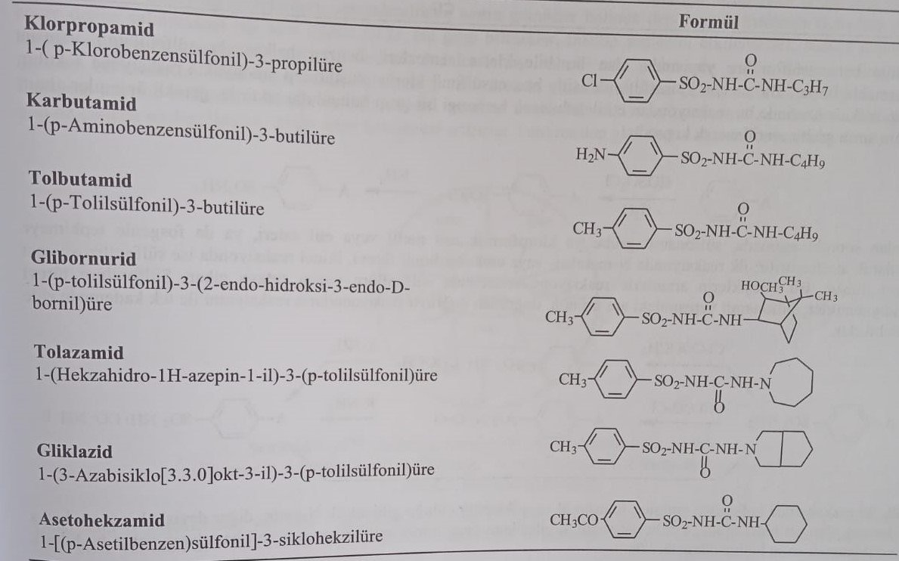
Соединения второго поколения, синтезированные в 1970 г., имели структуру п-(2-карбоксамидоэтил)бензолсульфоновой кислоты, а аминогруппа в структуре образовывала амид или имид.
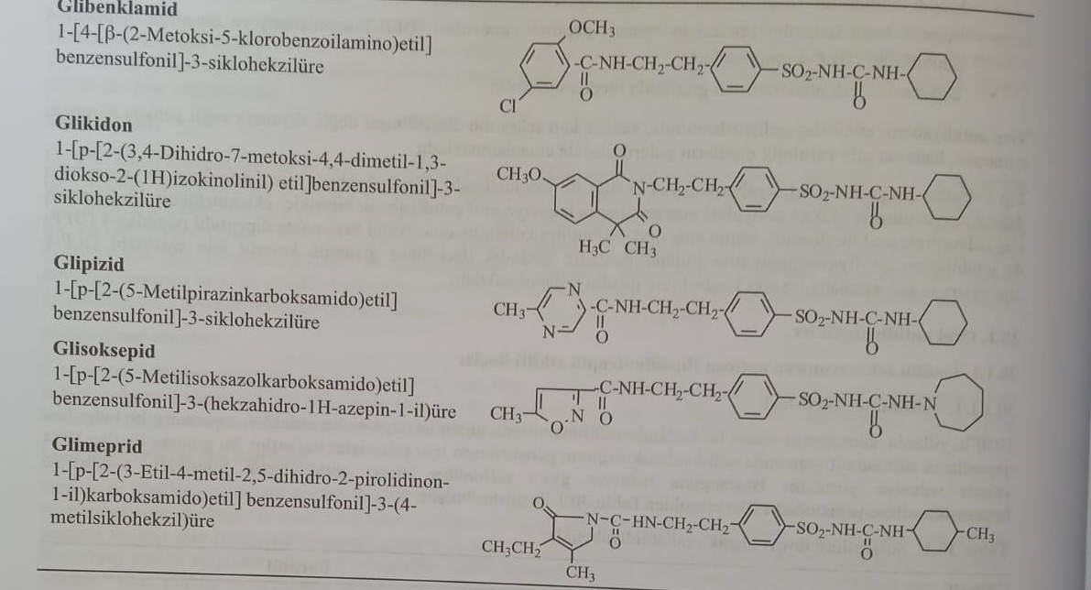
Синтезы этих соединений в бензолсульфонилацидной структуре основаны на образовании сульфониламидной структуры в бензольном кольце. Для этого с помощью хлорсульфокислоты получают хлористый бензолсульфонил и реагируют с аммиаком.
Если в бензольном кольце есть функциональная группа, которая может вступить в эту реакцию, против нее принимают меры. Например, если есть аминогруппа, то эта группа ацетилирована и связана.
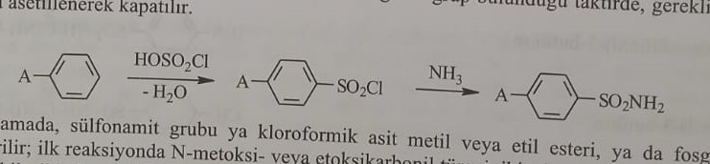

На следующем этапе сульфонамидную группу активируют либо путем ее взаимодействия с метиловым или этиловым эфиром хлормуравьиной кислоты, либо с фосгеном. В первой реакции получают N-метокси- или этоксикарбонильное производное, а во второй реакции получают производное сульфонилизотиоцианата. В результате введения этих соединений в реакцию с аминами появляется структура сульфониловой кислоты. Сульфонилацидные противодиабетические препараты получают прямым взаимодействием промежуточного соединения сульфонамидной структуры с изоцианатом.
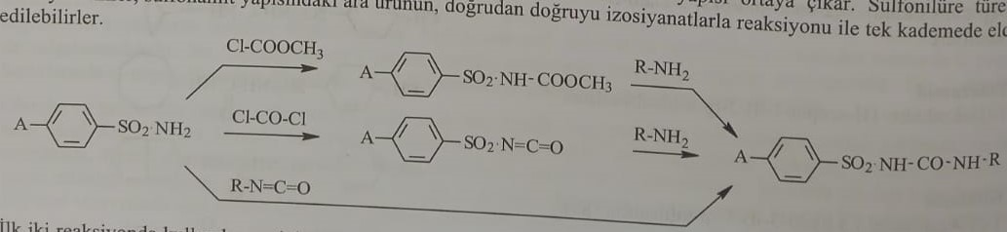
Если амины, используемые в первых двух реакциях, представляют собой циклические N-амины, как толазамид и гликлазид, другими словами, гидразит с атомом азота в кольце, то нитрозопроизводное получается с азотной кислотой раньше, чем азотсодержащее гетероциклическое соединение, которое затем восстанавливаются до аминов.
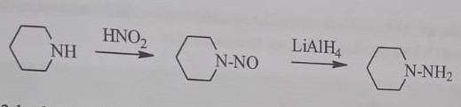
Для синтеза соединений второго поколения, содержащих п-(2-карбоксамидоэтил)группу, полученных в последние годы, N-ацетилфенилэтиламин сначала превращают в сульфаниламид, после гидролиза ацетильной группы R-COCl, (R-CO)2O, R-CO-O-COOCH3 реагирует с образованием амидной или имидной группы.
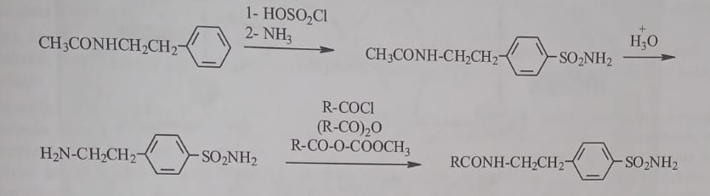
Смесь, используемая в реакции, получается из реакции ангидрида кислоты с метилхлорформиатом.
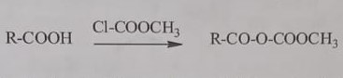
Несмотря на многолетнее применение производных сульфонилмочевины, в последние годы был открыт механизм действия на β-клетки. Таким образом, в мембране β-клеток имеются специфические рецепторы, чувствительные к производным сульфонилацида. Аденозинтрифосфатные (АТФ)-чувствительные калиевые (КАТФ) каналы блокируются за счет связывания противодиабетических препаратов, содержащих производные сульфонилмочевины, с рецепторами (SUR1), расположенными на поверхности β-клеток поджелудочной железы. Таким образом, закрываются калиевые каналы, вызывающие гиперполяризацию в клетках. Неспособность калия выйти из клетки приводит к тому, что внутриклеточный электрический потенциал становится более положительным, чем внеклеточный, что вызывает деполяризацию. Эта деполяризация вызывает открытие потенциалзависимых кальциевых каналов и высвобождение ионов кальция в клетку за счет экзоцитоза инсулина. Эта группа соединений не влияет на синтез инсулина, они лишь усиливают выброс запасенного гормона в кровь. Поэтому, если имеется повреждение β-клеток и синтеза инсулина не проходит по какой-либо другой причине, эти препараты не могут проявить своего фармакологического действия. Длительное применение этих препаратов повышает чувствительность β-клеток к стимуляции глюкозой. Помимо воздействия на клетки поджелудочной железы, они также усиливают действие инсулина на клетки-мишени. Они снижают выход глюкозы из печени, ингибируют липолиз и усиливают кетогенез. Они также снижают секрецию глюкагона поджелудочной железой. Эта группа соединений не влияет на синтез инсулина, они лишь усиливают выброс запасенного гормона в кровь. 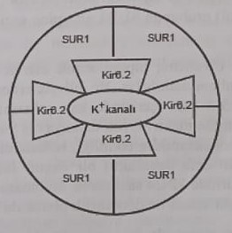
Изображение: SUR-рецепторы
Канал KATF, расположенный в β-клетках поджелудочной железы, образован комбинацией четырех белков Kir6.2 и четырех субъединиц SUR1, расположенных вокруг этих белков. Белок Kir6.2 организует транспорт ионов К+, а субъединица SUR1 участвует в регуляции активности каналов. Производные сульфанилацида связываются с субъединицей SUR1 (рецептор сульфанилацида) этого канала и вызывают его закрытие.
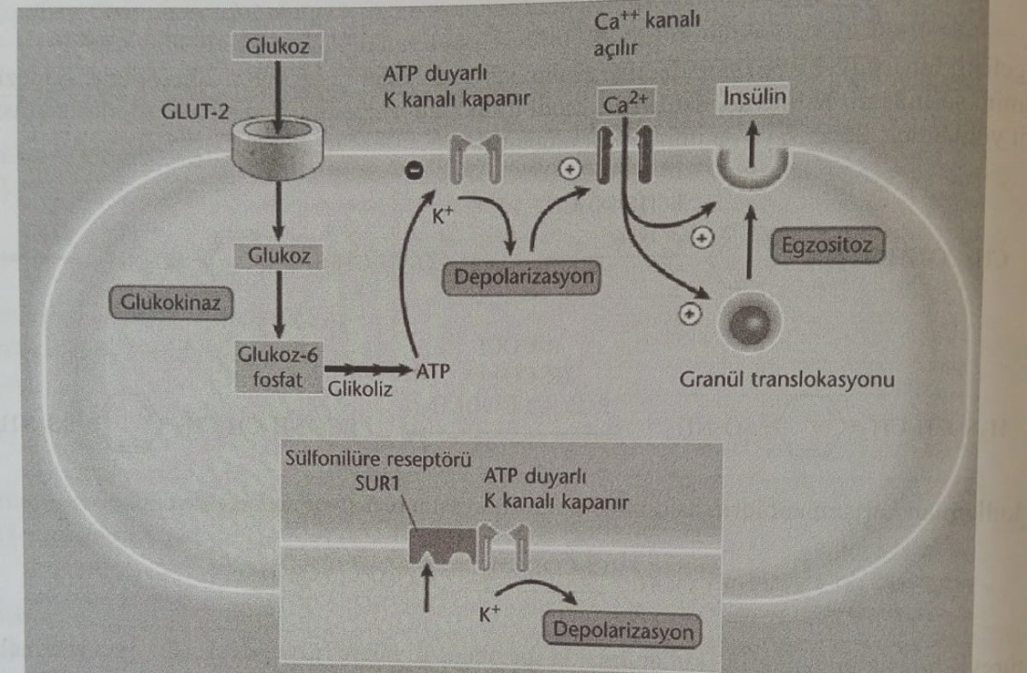
(ATF)-чувствительные калиевые (KATF) каналы расположены в крови (SUR2B) и сердце (SUR2A) в дополнение к плазматической мембране (SUR1) β-клеток поджелудочной железы. Производные сульфаниламидов связываются с рецепторами SUR в сердце и кровеносных сосудах, такими как рецепторы SUR1, вызывая дополнительные физиологические эффекты. Связывание с SUR2A в сердце блокирует открытие этих каналов, предотвращая попадание кальция в сердце. В результате происходит гибель клеток миокарда. В венах ингибирование SUR2B повышает тонус кровеносных сосудов и ослабляет приток крови к снабжаемой ткани. Эти эффекты приводят к ишемии. В результате проведенных исследований установлено, что анионные группы в структуре производных сульфонилмочевины играют ключевую роль во взаимодействии с тремя подтипами рецепторов. Было обнаружено, что липофильные группы (такие как циклогексил, азепинил, бутил, пропил) на азоте (N3) без сульфонильной связи мочевинной группы обеспечивают селективность в отношении рецептора SUR1. В то же время было обнаружено, что β-(карбоксамидоэтил) группа в производных, известных как сульфонилкислоты второго поколения, увеличивает авидность связывания в дополнение к обеспечению селективности в отношении рецепторов SUR1.
Производные сульфонилмочевины применяют как противодиабетические, сахароснижающие средства при сахарном диабете 2 типа в основном у взрослых. Они являются препаратами выбора при диабете, который не может контролироваться диетой. Из этих соединений толбутамид быстро всасывается и оказывает свое действие после перорального приема. Он снижает уровень сахара в крови до минимума в течение 5-8 часов. Однако он подвергается быстрой метаболической инактивации. У хлорпропамида инактивация происходит медленнее: по этой причине активность и продолжительность действия длительны (до 60 ч). По эффективности толазамид и ацетогексамид занимают промежуточное положение между толбутамидом и хлорпропамидом. Глиборнурид - препарат короткого действия, но примерно в 40 раз более активный, чем толбутамид. Продолжительность действия препаратов второго поколения достаточно велика. Например: продолжительность действия глипизида и глибурида составляет 12-24 часа.
Транзиторная гиперинсулинемия наблюдается через некоторое время после приема. Риск сердечно-сосудистых заболеваний, например риск инфаркта миокарда, очень высок после применения производных сульфонилмочевины. При этом наблюдают анорексию, тошноту, рвоту, диарею и др. желудочно-кишечные расстройства. Хлорпропамид повышает секрецию вазопрессина и чувствительность почечных канальцев к этому гормону, вызывая задержку воды и гипонатриемию. После приема хлорпропамида могут наблюдаться печеночный токсикоз, желтуха, лейкопения, гранулоцитоз, апластическая анемия. Длительное употребление вызывает гипотиреоз.
Основной структурой в этих соединениях является структура бензолсульфонилмочевина, которая содержит подгруппы в пара-положении.
Взаимосвязь структура-активность следующая.
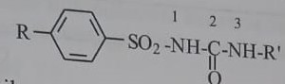
1) Активность увеличивается, если в кольце находятся группы метил, амин, ацетил, хлор, бром, йод, метилтио и трифторметил. П-(2-карбоксамидоэтил) группа, встречающаяся в препаратах второго поколения, также значительно повышает активность по сравнению с классическими производными. Было обнаружено, что помимо обеспечения селективности в отношении рецептора SUR1, эта группа также увеличивает аффинность связывания молекулы с рецептором. В этих соединениях расстояние между N1 в сульфокислотной группе и атомом азота в боковой цепи очень важно с точки зрения активности.
2) Группы на кольце играют важную роль в изменении продолжительности действия молекулы. Если соединения, несущие метильную группу, претерпевают быструю метаболическую инактивацию, то молекулы, содержащие в своей структуре хлор вместо метильной, труднее инактивируются и имеют долгосрочный эффект.
3) Группы, расположенные на N3 в сульфанилацидной группе, обеспечивают липофильность молекулы. При этом соединения с метильной группой неактивны, с этильной – слабоактивны, а оптимальная активность ожидается для 3-6 углеродных радикалов. Но присоединение к молекуле функциональных групп с числом атомов углерода 12 и более приводит к исчезновению активности. Эти функциональные группы могут быть алифатическими, циклическими и гетероциклическими. Наличие ароматических групп увеличивает токсичность. Некоторые липофильные группы, присоединенные к атому N3 (такие как циклогексил, азепинил, бутил, пропил), обеспечивают селективность в отношении рецепторов SUR1.
4) Несмотря на наличие функциональной группы, присоединенной к азоту N3 в используемых в настоящее время препаратах, активность наблюдается в соединениях с N3, когда этот азот является элементом гетероциклического кольца.
5) В соединениях с использованием сульфонилсемикарбазида вместо сульфонилацида, т. е. присоединение группы азота к N3 приводит к сильному повышению активности.
6) Замена кислорода серой в группе сульфокислот серьезно снижает активность.
7) Гипогликемическая активность наблюдается также у соединений, содержащих вместо сульфонилмочевины сульфонамидооксадиазол, сульфонамидотиадиазол, сульфонамидопиримидин. В основном эти соединения несут сульфанилсемикарбазидные, тиосемикарбазидные или гуанидиновые группы в кольце и образуют структуру –SO₂-NH-C=, характерную для активных ингредиентов.
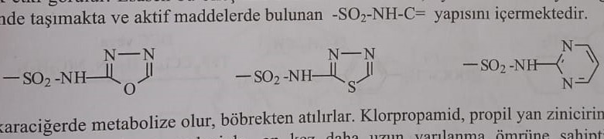
Эта группа соединений в основном метаболизируется в печени и выводится из организма через почки. Поскольку гидроксилирование положений ω (омега) и ω1 в пропильной боковой цепи хлорпропамида происходит медленно, период полураспада этого соединения в 10 раз больше, чем у других. Толбутамид и толосамид превращаются в спирт (активный метаболит) под действием бензилового спирта. окисления и до кислоты (неактивный метаболит) путем ее окисления. При этом толазамид превращается в активный метаболит путем гидроксилирования четвертого положения гексагидроазепинового кольца, что приводит к увеличению продолжительности действия препарата. Ацетогексамид превращается в метаболит активного спирта путем восстановления кетоновой группы, расположенной на фенильном кольце. Неактивный метаболит образуется в результате гидроксилирования циклогексильного кольца. Глибурид и глипизид метаболизируются путем гидроксилирования циклогексильного кольца (4-транс- и 3-цис-гидрокси) и гидролиза и последующего ацетилирования амидной группы, расположенной на фенильном кольце. Глимепирид подвергается метаболизму путем окисления метильной группы циклогексильного кольца до спирта (активного метаболита), за которым следует кислотная группа.
Аналоги меглитинида (глиниды)
Как упоминалось ранее, диабет 2 типа - это заболевание, характеризующееся как инсулинорезистентностью, так и снижением секреции инсулина. Проведенные исследования определили, что высокий уровень сахара в крови как натощак, так и в условиях насыщения напрямую связан с сахарным диабетом, в частности, длительное употребление производных сульфонилмочевины вызывает гипогликемию, поэтому исследователи разработали короткодействующую, постпрандиальную секрецию инсулина. Это предотвращает гипергликемию и, в то же время, введение инсулина между приемами пищи, что побуждает к поиску новых средств, усиливающих секрецию инсулина, которые поддерживают их нормальный уровень.
Среди препаратов этой группы впервые обнаружены глиниды производных бензойной кислоты (аналоги меглитинида), которые не имеют производного сульфаниламида, но стимулируют секрецию инсулина (инсулинотропный эффект). Репаглинид и натеглинид – представители в клинической практике, получившие одобрение FDA, прототипом которых является «Меглитинид». Подобно производным сульфонилмочевины, эти препараты также связываются с рецепторами SUR1 на β-клетках поджелудочной железы. В результате они ингибируют АТФ-чувствительные К+-каналы и обеспечивают секрецию инсулина. Хотя механизмы действия аналогичны производным сульфанилацида, они отличаются от производных сульфанилацида тем, что их эффекты начинаются быстро и имеют короткую продолжительность действия.
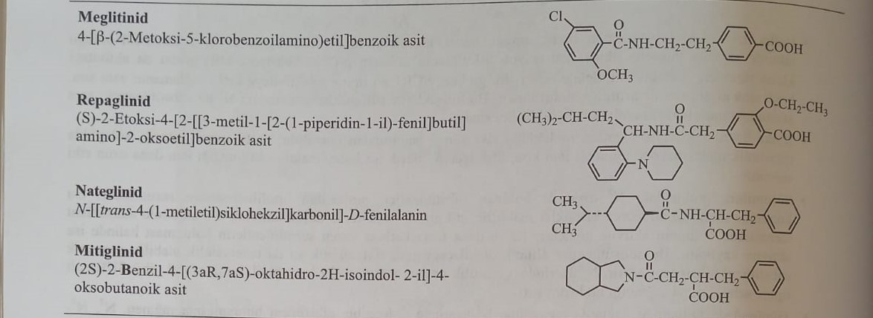
Репаглинид представляет собой производное меглитинида со структурой бензойной кислоты. Соединение, полученное реакцией (S)-3-метил-1-[2-(1-пиперидил)фенил]бутиламина с этиловым эфиром 2-[4-(этоксикарбонил)-3-этоксифенил]уксусной кислоты в присутствии дициклогексила карбодиимид или трифенилфосфин синтезируют гидролизом этил(S)-2-этокси-4-[2-[3-метил-1[2-(1-пиперидил)фенил]бутил]амино]-2-карбонилэтилбензоата натрия гидроксид в метанольной среде.
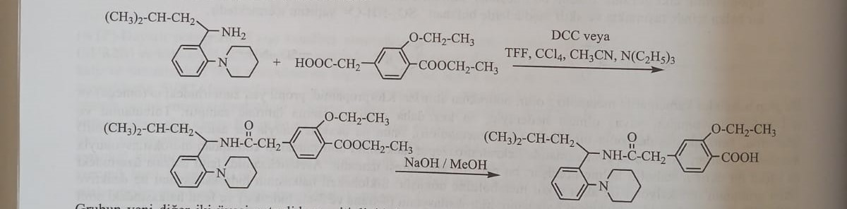
Помимо SUR1, препарат также связывается с рецепторами SUR1, SUR2A и SUR2B, расположенными в сердечной и сосудистой мышцах. По этому он также вызывает дополнительные эффекты от инсулинотропного эффекта.
Два других новых представителя группы, натеглид ​​и митиглинид, структурно отличаются от производных бензойной кислоты меглитинида и репаглинида, появившихся на рынке позже. Натеглинид, аналог фенилаланина и аналог меглитинида, избирательно связывается с рецепторами SUR1 на β-клетках. Не оказывает дополнительного воздействия на сердце и сосуды. Комбинация обеспечивает большую и более быструю секрецию инсулина по сравнению с репаглинидом. Гипогликемии у больных не наблюдается, так как количество инсулина возвращается к норме в состоянии натощак.
При синтезе натеглинида транс-4-изопропилциклогексанкарбоновая кислота образуется путем восстановления и эпимеризации 4-изопропилбензойной кислоты, образующейся при окислении 4-изопропилтолуола. Хлорирование этого соединения п-тозилхлоридом в среде триэтиламина с последу-ющей реакцией с D-фенилаланином дает натеглинид.
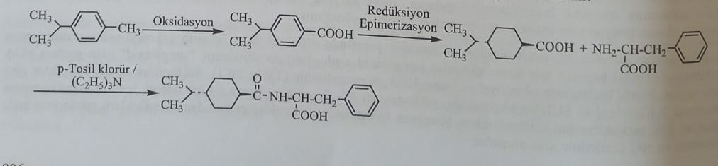
Соединение, сходное по структуре с натеглинидом, митиглинид, производное янтарной кислоты, является аналогом меглитинида.
Хотя побочные эффекты этой группы препаратов в целом аналогичны другим производным сульфонилмочевины, возможность увеличения массы тела и приступы гипогликемии встречаются реже. Однако к недостаткам этих препаратов относятся необходимость частого применения (3 раза в день) и то, что они дороже, чем производные сульфонилмочевины
Взаимосвязь структура-активность в соединениях производных глинида.
1) Гипогликемические глиниды также имеют кислотную функциональную группу, как соединения сульфонилмочевины. Кислотная функциональная группа обеспечивает инсулинотропный эффект. В этих соединениях кислотная группа представляет собой пропионовую или карбоксильную группу.
2) Кислотная группа должна быть присоединена к фенильному кольцу для активности.
3) Обычно кислотная группа должна быть присоединена к фенильному кольцу в пара-положении.
4) Добавление липофильной группы к кислотной функциональной группе увеличивает сродство и селективность к рецепторам SUR1. В производных бензойной кислоты, таких как репаглинид, эта группа содержит бензольное кольцо вместо кислотной функциональной группы.
5) Натеглинид, производное фенилаланина, имеет хиральный центр, примыкающий к карбоксильной группе. Этот центр должен находиться в конфигурации R для активности в этой группе соединений.
6) Другие производные бензойной кислоты, такие как меглитинид, также имеют 2-карбоксамидоэтильную группу, как и производные сульфонилмочевины второго поколения. В этой группе азот амидной функциональной группы часто находится в третьем положении относительно фенильного кольца, а карбонильная группа - в четвертом положении. Однако высокая активность наблюдалась и у репаглинида, у которого карбонильная группа находится во втором положении вместо четвертого. Было обнаружено, что карбониламидной группы более важен для активности, чем атом азота. Эта группа действует путем образования водородных связей с рецепторами SUR1.
7) Амидная группа в молекуле натеглинида важна для активности.
8) Промежуточная цепь амида соединена с ароматическим кольцом в орто-положении в молекуле репаглинида, как и в производных сульфониловой кислоты.
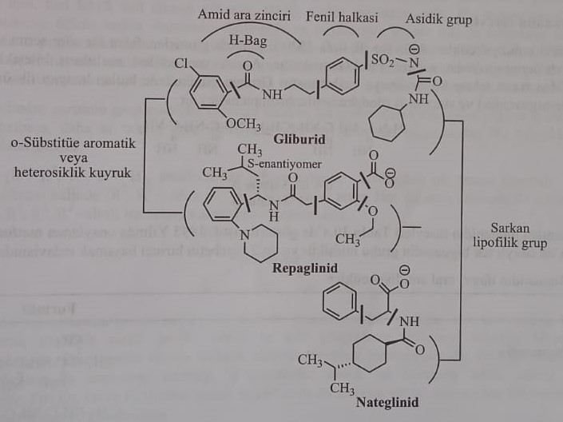
Репаглинид метаболизируется до первой дикарбоновой кислоты путем гидроксилирования пиперидинового кольца с помощью CYP2C8 и окислительного расщепления пиперидинового кольца с помощью CYP3A4 с последующим деалкилированием до аминов.
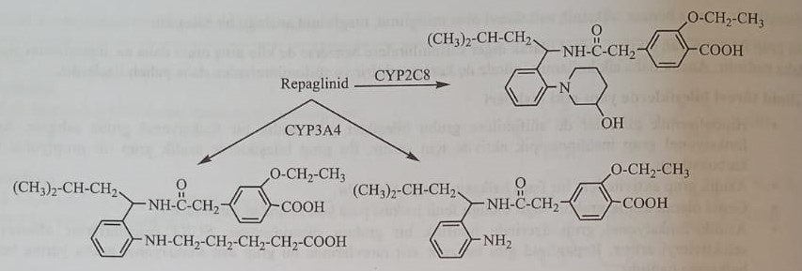
Натеглинид подвергается окислительному метаболизму с участием CYP2C9 (70%) и CYP3A4 (30%). Гидроксилирование происходит по i-пропильной группе в циклогексильной группе. Вторичный аналог изопрена является активным метаболитом с примерно такой же антидиабетической активностью, что и натеглинид. Одновременно этот метаболит подвергается глюкуронированию по карбоксильной группе.
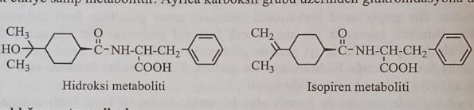
Препараты, повышающие чувствительность к инсулину
Эта группа включает две подгруппы, такие как производные бигуанидина и тиазолидиндионы. Бигуанидины повышают чувствительность к инсулину в печени, а тиазолидиндионы повышают чувствительность к инсулину в жировой ткани.
Производные бигуанидина
Антидиабетические препараты, производные бигуанидина, впервые стали применяться в лечении в 1920 г. Однако гепатотоксическое действие этих препаратов уже после первого применения ограничивало их применение. Однако после открытия препаратов с уменьшенными побочными эффектами оно было возобновлено в 1957 году. Синталин А (декаметиленбис-бигуанидин) и синталин В (додекаметиленбисбигуанидин) являются первыми примерами группы, которые в настоящее время не используются.
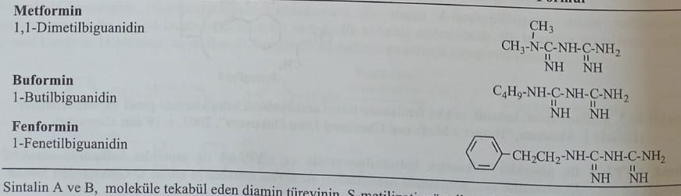
Производные бигуанидина, используемые в лечении, перечислены ниже. Метформин, одобренный в 1995 г., в настоящее время является единственным производным бигуанида, одобренным в США, и включен в курс лечения сахарного диабета 2 типа.
Метформин получают реакцией производного диамина, соответствующего молекулам синталина А и В, с S-метилизотиомочевиной.
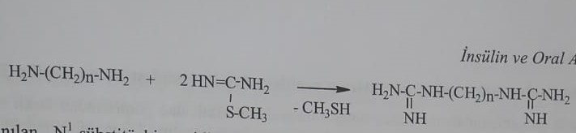
Синтезы используемых в настоящее время N1-замещенных соединений бигуанидина образуются в результате реакции амина, содержащего полугруппу, с дициандиамидом.
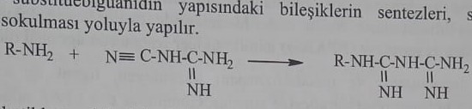
Противодиабетические средства, полученные из бигуанидов, проявляют свое действие, изменяя метаболизм глюкозы. Не влияет на синтез и секрецию инсулина.
Механизм действия полностью неизвестен, но считается, что он осуществляется примерно 4 механизмами.
1) Препятствует всасыванию глюкозы, аминокислот и других веществ в желудочно-кишечном тракте.
2) Ингибируют гликогенез и гликонеогенез в печени.
3) Они усиливают периферический анаэробный распад глюкозы.
4) Повышают связывание инсулина с рецептором в периферических тканях и положительно изменяют реакцию рецептора на инсулин.
Производные бигуанидина, как противодиабетические средства, проявляют свои эффекты только в присутствии инсулина (диабет 2 типа). Они не вызывают гипогликемию у нормальных людей. Поэтому использование термина «гипогликемический» для этих соединений некорректно.
Производные бугуанидина также используются в качестве антидиабетических производных сульфониловой кислоты при диабете 2 типа. Их можно включать в лечение в комбинации с производными сульфонилацида и производными тиазолидиндиона.
Метформин и буформин частично всасываются из желудочно-кишечного тракта, период полувыведения короткий (1,5-3 часа), из организма выводятся почками.
Поскольку производные бигуанидина усиливают окислительные механизмы, они увеличивают количество пировиноградной кислоты и продукта ее окисления, молочной кислоты, образующихся в результате анаэробного распада глюкозы. В результате снижения глюконеогенеза молочная кислота не включается в синтез глюкозы, и количество молочной кислоты в крови увеличивается. Увеличение количества молочной кислоты вызывает метаболический ацидоз. Это состояние чаще всего наблюдается у фенформина. Фенформин и буформин были исключены из лечения, поскольку они с большей вероятностью вызывают метаболический ацидоз, а это состояние приводит к летальному исходу. Кроме того, эти препараты вызывают сердечно-сосудистые заболевания, диарею, почечный и печеночный токсикоз.
Группой, ответственной за антидиабетическую активность, является гуанидин, а соединения, содержащие эту группу, обладают высокотоксичным действием. Поэтому ведутся исследования менее токсичных производных бигуанидина.
Взаимосвязь структура-активность производных бигуанидина
1) Бигуанидин (R1, R2, R3, R4=H) обладает противодиабетическим действием. Активность увеличивается при добавлении одной или двух подгрупп к одному из атомов азота (R1, R2=алкил, R3, R4=H). Наличие подгруппы у обоих атомов азота (R1,R2,R3,R4 = алкил) приводит к снижению активности и увеличению токсичности.
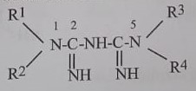
2) Также известно, что типы подгрупп на N1 эффективны в отношении активности. Было замечено, что алифатические подгруппы до шести атомов углерода, особенно метильная, пропильная, пентильная и аллильная группы, увеличивают активность. При сочетании десятиуглеродных и больших подгрупп активность полностью исчезает. Арилалкильные, например, бензильные и фенетильные группы также увеличивают активность, но это также увеличивает метаболический ацидоз молочной кислоты. Пиридиновые, фурановые и тиофеновые кольца также повышают активность, но соединения, содержащие эти группы, не синтезируются, поскольку они больше повышают токсичность.
3) Подгруппа N1-пропил-N5, N5-диметилбигуанидин, присоединенный к обоим атомам азота, оказывает противодиабетическое действие при парентеральном введении вопреки упомянутым выше результатам. Однако он неэффективен при пероральном применении.
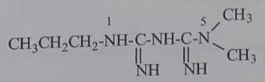
Производные тиазолидиндиона (глитазоны, агонисты рецептора, активирующего пролиферацию пероксисом (PPAR))
В 1997 году на рынок вышел тироглитазон, одобренный FDA представитель производных тиазолидиндиона, отличающийся от других групп противодиабетических препаратов химической структурой и механизмом действия. Считается, что производные тиазолидиндиона, клеточные механизмы которых полностью не выяснены, действуют посредством активации ядерных рецепторов, называемых рецепторами, активируемыми пролиферацией пероксисом-γ (PPAR-γ), на клетках-мишенях инсулина.
PPAR представляют собой активируемые лигандом факторы транскрипции, которые регулируют накопление и метаболизм жирных кислот и принадлежат к семейству ядерных гормональных рецепторов класса II. К настоящему времени идентифицированы типы PPAR-α, PPAR-β/δ и PPAR-γ группы PPAR. PPAR-α в основном играет роль в регуляции липидного обмена (его активация снижает уровень триглицеридов) и воспалительных процессов. Активация PPAR-β/δ увеличивает метаболизм жирных кислот. PPAR-γ, локализованный в основном в жировой ткани, играет ключевую роль в регуляции гомеостаза глюкозы и метаболизма липидов. Существует 2 изоформы рецепторов PPAR-γ, PPAR-γ1 и PPAR-γ2.Помимо жировой ткани, рецепторы PPAR-γ присутствуют в поглощающих глюкозу тканях, органах скелета и печени. В жировой ткани есть две изоформы, но в печени присутствует только рецептор PPAR-γ2.
Производные тиазолидиндиона, используемые для лечения резистентности к инсулину и диабета 2 типа: активируют рецепторы PPAR-γ, участвующие в гомеостазе углеводов и липидов. Известными природными агонистами этих рецепторов в клетках жировой ткани являются свободные длинноцепочечные насыщенные и ненасыщенные жирные кислоты, которые поступают в клетку путем депонирования из крови. Активация PPAR-γ, расположенного в жировой ткани, играет роль в транспорте, хранении и окислении жирных кислот. Таким образом, в результате экспрессии генов, участвующих в этом процессе, увеличивается запас жирных кислот и формируется избыточный вес. В результате увеличения запасов жира наблюдается увеличение количества свободных жирных кислот в крови. Следовательно, применение глитазона снижает высокие уровни триглицеридов и ЛПНП, наблюдаемые у пациентов с сахарным диабетом 2 типа.
Повышенная активность PPAR-γ приводит к снижению глюконеогенеза и продукции глюкозы в печени.
Агонисты PPAR-γ одновременно повышают экспрессию белков-переносчиков глюкозы в мышечных клетках и чувствительность мышечных клеток к инсулину. Из-за повышенной чувствительности к инсулину увеличивается потребление глюкозы мышцами.
Производные тиазолидиндиона повышают чувствительность к инсулину и снижают секрецию инсулина β-клетками поджелудочной железы. Таким образом, эти соединения продлевают жизнь β-клеток. Защитное действие на β-клетки доказано клиническими и фармакологическими исследованиями. Производные тиазолидиндиона являются агонистами рецепторов PPAR-γ и также называются глитазонами. Производными тиазолидиндиона первого поколения являются пиоглитазон, розиглитазон и циглитазон.
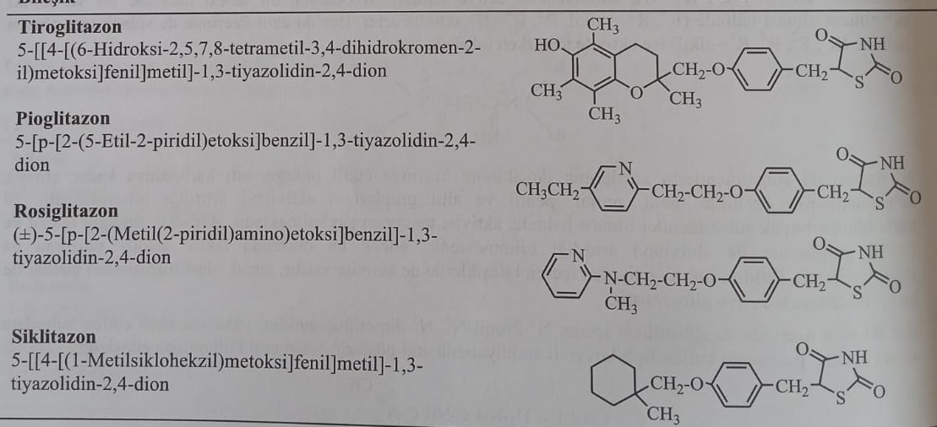
При создании соединений использовали тироглитазон, который задерживает окисление липопротеидов низкой плотности и сохраняет антиоксидантную структуру α-токоферола. Позже тироглитазон был снят с продажи из-за тяжелой гепатотоксичности. Серьезные побочные эффекты со стороны сердечно-сосудистой системы были отмечены при применении росиглитазона, которые до сих пор обсуждаются. Из-за побочных эффектов со стороны сердечно-сосудистой системы препараты, содержащие активный ингредиент розиглитазон, были изъяты из использования в европейских странах с сентября 2010 года. Он до сих пор используется в США и некоторых странах. Единственным используемым в настоящее время представителем производных тиазолидиндиона является пиоглитазон.
Пиоглитазон регулирует чувствительность к инсулину, гликемический контроль, дислипидемию, артериальную гипертензию и микроальбуминурию у больных сахарным диабетом. Поскольку его эффект не пропорционален количеству β-клеток, во многих исследованиях было доказано, что это пероральное противодиабетическое средство длительного действия. Было обнаружено, что пиоглитазон вызывает отек из-за задержки воды в организме. Относится к группе препаратов с ограниченным применением при сердечной недостаточности I-IV степени по Нью-Йоркской классификации в связи с задержкой воды. Применение пиоглитазона увеличивает риск переломов костей за счет нарушения костного гомеостаза в остеокластах (перехода кальция из костей в кровь). Его применение противопоказано при печеночной недостаточности, беременности, лактации, перед оперативным вмешательством и инфекционными заболеваниями.
Синтезируют пиоглитазон с использованием тиазолидин-2,4-диона, взаимодействием тиазолидин-2,4-диона с трет-бутоксикарбонилхлоридом или тритилхлоридом (трифенилхлорметаном) и конденсацией Кнёвенагеля с 4-гидроксибензальдегидом, катализируемой пиперидином, в среде уксусной кислоты с защитой азотная группа В пятое положение добавлена ​​4-гидроксибензилиденовая группа Трет-бутил 5-(4-гидроксибензил)-2,4-диоксотиазолидин-3-карбоксилат, образующийся при взаимодействии полученного продукта конденсации с боргидридом натрия в среде гидроксида натрия 2-(2-хлорэтил) Пиоглитазон получают нагреванием в соляной кислоте с последующей реакцией с )-5-этилпиридином.
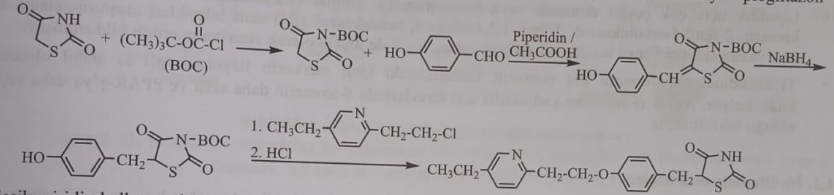
Соединение превращается в метаболиты (М-1, М-2 и М-3), которые играют важную роль в агонистической активности, путем окисления бензила по метиленовым группам, соседним с пиридиновым кольцом. В то же время имеются также метаболиты, образующиеся при О-деалкилировании (М-5) и ω-окислении этильной группы пиридина (М-4).
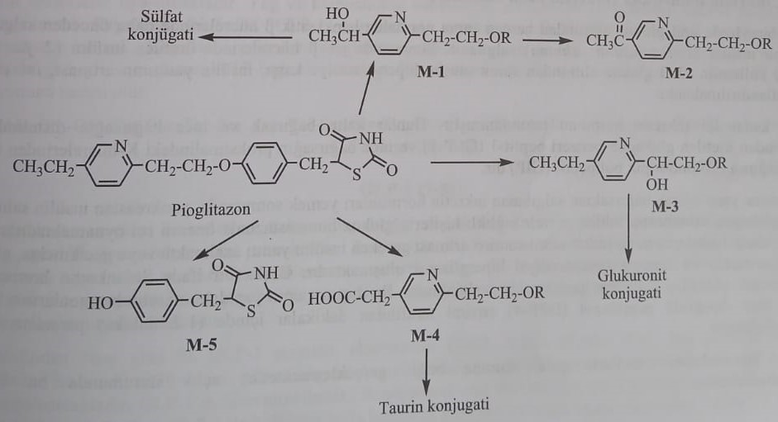
Взаимосвязь структура-активность пероральных противодиабетических средств с производными тиазолидиндиона
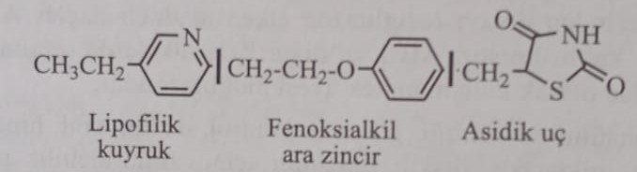

1) Пероральные противодиабетические препараты производных тиазолидиндиона образуются из феноксиалкильной промежуточной цепи, соединяющей кислотный конец с липофильным концом. Значение pka соединений составляет около 6,8, поэтому они частично ионизируются при физиологическом pH. Было замечено, что это условие является важным, и активность полностью теряется в N-метильных производных, в которых удалена кислотная группа.
2) Группа фармакофоров, обеспечивающая активность агониста PPAR-γ, представляет собой тиазолидиндионовое кольцо. Кольцевая система тиазолидиндиона также активна в оксазолидиндионе и особенно в производных, в которых группы в альфа-положении заменены карбоновой кислотой. Однако в этих соединениях снижена селективность в отношении PPAR-γ.
3) К основному кольцу присоединены метиленовый мостик и парафенильное кольцо. Было установлено, что эта промежуточная цепь необходима для активности, так что активность насыщенной промежуточной цепи выше, чем активность ненасыщенной промежуточной цепи.
4) Центральный феноксиэтил важен для активности. Активность также наблюдается у производных с более короткой цепью или феноксиэтильной группой, включенной в гетероциклическое кольцо.
5) На липофильном конце различные ароматические или гетероатомные группы (циклогексан, бензол, пиридин, хромен, 2-фенил-5-метилоксазол, 5-фенил-1,2,4-оксазол, бензоксазол) образуют активные соединения.
6) Было установлено, что хиральный центр в пятом положении тиазолидиндионового кольца нестабилен при физиологических значениях рН. Но было установлено, что S-изомер производных карбоновых кислот в α-положении более активен и более селективен в отношении рецепторов PPAR-γ.

Инсулиномиметические препараты
В эту новую группу входят миметики инкретинов, агонисты факторов и некоторые новые разрабатываемые соединения. Эта группа соединений обычно действует за счет увеличения секреции эндогенного инсулина.

Инкретиномиметики (терапия на основе инкретина)
У здоровых людей сразу после перорального приема глюкозы высвобождается инсулин, который ранее хранился в β-клетках поджелудочной железы (фаза I секреции инсулина). Затем используется инсулин, синтезированный в β-клетках (II фаза секреции инсулина). Повышенный инсулиновый ответ на гипергликемию после перорального приема глюкозы называется инкретиновым эффектом.
На сегодняшний день идентифицированы два инкретиновых гормона. Это глюкагоноподобный пептид-1 (ГПП-1), продуцируемый L-клетками в дистальном отделе толстой и тонкой кишки, и глюкозозависимый инсулинотропный полипептид (ГИП), продуцируемый К-клетками в проксимальном отделе толстой кишки. тонкий кишечник.
Инкретиновые гормоны, высвобождаемые кишечником в ответ на прием пищи, индуцируют секрецию инсулина поджелудочной железой после еды, ингибируют секрецию глюкагона и играют важную роль в регуляции глюкозного гемостаза у здоровых людей. Однако у больных сахарным диабетом 2 типа инсулиновый ответ, который должен усиливаться после приема углеводов, снижается или задерживается, а секреция глюкагона, наоборот, увеличивается, что приводит к гипергликемии. Другими словами, инсулинотропный эффект инкретиновых гормонов снижен у больных сахарным диабетом 2 типа. Это связано с тем, что у этих больных инкретиновый гормон, имеющий пептидную структуру, расщепляется в течение минут ферментом дипептилпептидазой-4 (ДПП-4), относящимся к группе сериновых протеаз.
Эффекты инкретиновых гормонов проявляются в зависимости от приема пищи, и этот гормон не секретируется в состоянии голодания.
Агонисты рецепторов глюкагоноподобного пептида-1 и ингибиторы дипептилпептидазы-4 в этой группе действуют либо имитируя инкретиновые гормоны, либо ингибируя деградацию инкретина. Эта группа соединений получила общее название «инкретиномиметические препараты».
Эти два вида лечения показывают некоторые различия в их клинических эффектах и ​​способах введения.
1) Агонисты GLP-1: пептидная структура и введение подкожно. Ингибиторы ДПП-4 принимают внутрь.
2) Агонисты GLP-1: усиливают чувство сытости за счет замедления опорожнения желудка и, таким образом, оказывают эффект снижения веса. Однако о влиянии ингибиторов ДПП-4 на опорожнение желудка не сообщалось.
Эта группа соединений не вызывает гипогликемию по сравнению с производными сульфонилмочевины, поскольку они действуют глюкозозависимым образом и снижают уровень глюкозы в крови только натощак. В то же время эти препараты могут вызывать гипогликемию при одновременном применении со стимуляторами секреции (производные сульфанилацида, глиниды) и инсулином.
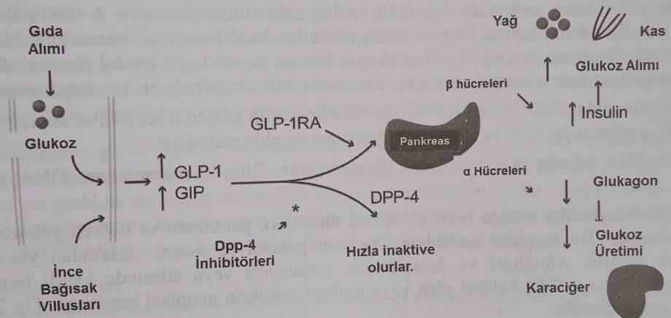

Агонисты глюкагоноподобного пептида-1 (ГПП-1)
Эта группа соединений имитирует эндогенный инкретиновый гормон GLP-1. GLP-1 вырабатывается L-клетками, расположенными в кишечном эпителии, и состоит из 36 аминокислот. Секреция GLP-1 может быть вызвана приемом пищи, нервной активностью и различными эндокринными факторами. Диета, богатая жирами и углеводами, является основным физиологическим фактором, способствующим секреции GLP-1. Секреция GLP-1 аналогична глюкозозависимой секреции инсулина β-клетками поджелудочной железы. Метаболизм глюкозы в L-клетках кишечника вызывает деполяризацию мембран и перемещение ионов Са2+ внутрь клетки. В результате происходит закрытие АТФ-зависимых калиевых каналов и секреция ГПП-1.
ГЛП-1 (7-36)
GLP-1 действует на специфические рецепторы GLP-1, расположенные во многих органах, включая поджелудочную железу, центральную нервную систему, сердце, желудок, легкие и кишечник. В поджелудочной железе GLP-1 увеличивает секрецию и накопление инсулина, вызывая деполяризацию мембраны. Ингибируя секрецию глюкагона, останавливает процесс глюконеогенеза в печени. N. Воздействуя на блуждающий нерв он уменьшает опорожнение желудка и уменьшает потребление пищи, усиливая чувство сытости.
Первым агонистом GLP-1, одобренным FDA, является эксенатид (2005 г., США). Это соединение, синтетическое производное экзендина-4, полипептида из 39 аминокислот, выделенного из слюны одного из видов ящериц, вводят парентерально. Его получают путем замены второй аминокислоты, аланина, глицином на N-конце молекулы GLP-1. Аминокислотная структура этого соединения более чем на 50% аналогична GLP-1, а период полувыведения этого соединения in vivo составляет примерно 3 ч. Этот препарат, который вводят два раза в день, более эффективен в снижении гипергликемии насыщения. , более эффективен, чем другие противодиабетические препараты и препараты для снижения веса в отличие от инсулина. При лечении сахарного диабета 2 типа, если лечение метформином и производными сульфонилмочевины не дает результата, начинают лечение этими препаратами.
Сообщалось, что эксенатид вызывает острый панкреатит в пострегистрационных условиях. Однако, поскольку острый панкреатит наблюдается и при диабете, вызывающий острый панкреатит эффект этого препарата остается под вопросом. Но по требованию FDA на листке-вкладыше препарата было написано предупреждение о риске острого панкреатита.
В 2010 году лираглутид поступил в продажу с одобрения FDA. Соединение получают присоединением α-глутамоил-(N-α-гексадеканоила) к лизину в положении 26 аминокислотной последовательности GLP-1 и заменой лизина в положении 34 на аргинин. Соединение имеет вид α-глутамил-(N-α-гексадеканоил)-Lys26-Arg34-GLP-1. Было показано, что это соединение, агонист рецептора глюкагоноподобного пептида-1 (ГПП-1) длительного действия, индуцирует секрецию инсулина путем связывания с рецептором, с которым связывается эндогенный метаболический гормон ГПП-1.
Абиглутид представляет собой соединение, полученное путем слияния двух молекул GLP-1 с человеческим альбумином ([7-36]-глюкагоноподобный пептид-1 [7-36]-глюкагоноподобный пептид-1 [8-глицин] (человек)- [7-36]-глюкагоноподобный пептид-1-[8-глицин]-(человек)-альбумин (человек)). Это структурное изменение увеличивает период полураспада соединения на 5 дней. Препарат применяется один раз в неделю.
В качестве связывающего белка дулаглутид получают путем ковалентного связывания двух аналогов GLP-1 с 90% сходством с человеческим GLP-1 с модифицированным пептидной цепью IgG4Fc.
Новейший представитель группы – ликсисенатид, вышедший на рынок в 2016 году. Соединение было получено по технологии рекомбинантной ДНК. 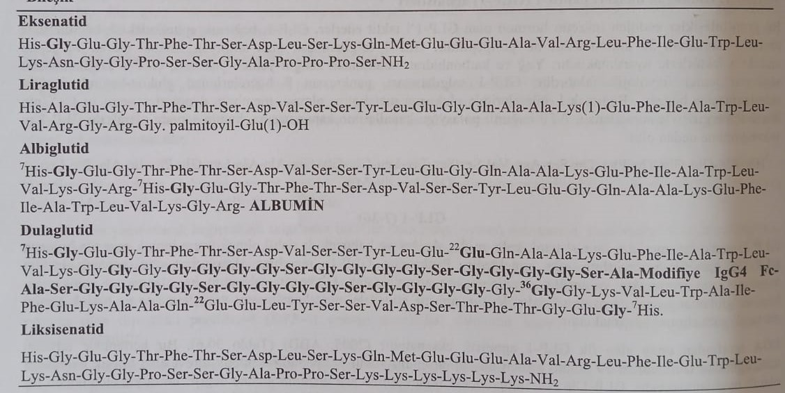
Лиаглутид, альбиглутид и дулаглутид имеют серьезные побочные эффекты, такие как злокачественные опухоли щитовидной железы из С-клеток, панкреатит и почечная недостаточность.
Ингибиторы дипептидилпептидазы-4 (ДПП-4) (Глиптины)
Как указывалось выше, инкретиновые гормоны расщепляются ферментом дипептидилпептидазой-4 (ДПП-4), представляющим собой аминопептидазу в структуре серинпротеазы, расположенной на поверхности эндотелиальных и эпителиальных клеток, менее чем за 1-2 минуты путем расщепления 2 аминокислоты с N-конца (GLP-1 отщепляет дипептид His-Ala от N-конца GLP-1, что приводит к инактивации GLP-1). Фермент ДПП-4 содержится в печени, легких, почках, кишечнике, лимфатических тканях, а также в крови в растворенном виде.
Ингибиторы дипептидилпептидазы-4 (ДПП-4) увеличивают эндогенное количество инкретиновых гормонов (ГПП-1 и ГИП) за счет ингибирования указанного фермента. В результате увеличивается действие и продолжительность действия инкретиновых гормонов. Поскольку они не имеют пептидной структуры, эти соединения легко вводятся перорально. С 2006 года эти соединения вышли на фармацевтический рынок.
При исследовании общей структуры ингибиторов ДПП-4 было установлено, что первыми обнаруженными ингибиторами были производные α-аминоацилпирролидина в результате пролиновой жадности фермента. Наиболее активные ингибиторы ДПП-4 несут в своей структуре электрофильную группу помимо основной аминогруппы. Наиболее широко используемая электрофильная цианогруппа обнаружена в химической структуре вилдаглиптина, саксаглиптина и алоглиптина. Было обнаружено, что цианогруппа играет важную роль в обратимости аминокислоты серина (Ser630) в активном центре фермента.
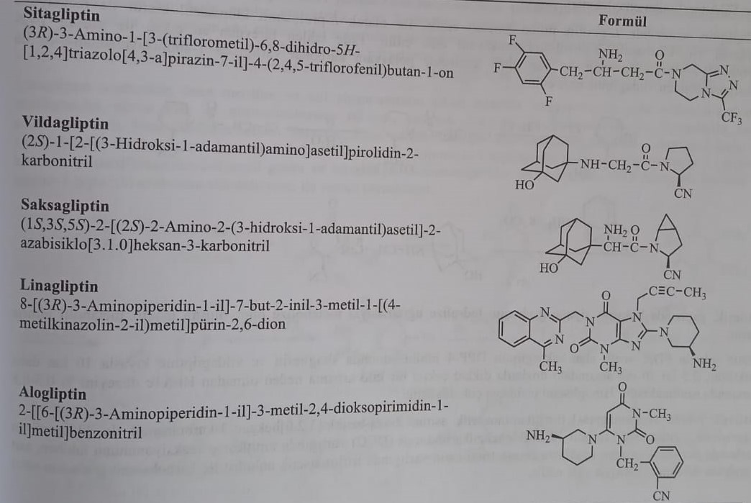
Ситаглиптин - первый ингибитор ДПП-4 со структурой β-аминокислот, одобренный FDA в 2006 году. Соединение для перорального применения рекомендуется для монотерапии и комбинированной терапии с метформином, производными сульфонилмочевины или производными тиазолидиндиона. Сообщалось, что ситаглиптин может вызывать панкреатит.
Соединение получают реакцией метил 3-оксо-4-(2,4,5-трифторфенил)бутаноата с (S)-2-амино-2-фенилацетамидом с последующим восстановлением производного енамина диоксидом платины до натрия гидроксид и 3-(трифторметил)- Получают в результате реакции с 5,6,7,8-тетрагидро-1,2,4-триазоло[4,3-а]пиразином.
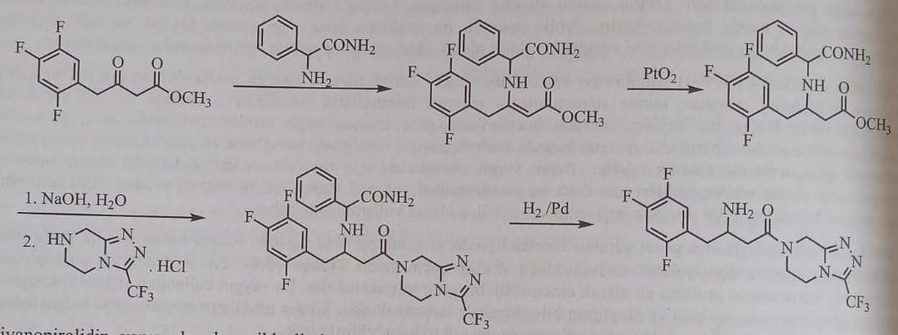
Вилдаглиптин, имеющий структуру цианопирролида, был одобрен для использования в Европейском союзе Европейским агентством по лекарственным средствам (EMA) в 2008 году. Комбинация также была подтверждена в Европе, Латинской Америке, Азии и Японии. Но он не был одобрен FDA.
L-пролинамид используется в синтезе вилдаглиптина. Сначала L-пролинамид реагирует с хлорацетилхлоридом с получением 1-(2-хлорацетил)-2-пирролидинкарбоксамида. Вилдаглиптин получают в результате реакции 1-(2-хлорацетил)-2-пирролидинкарбонитрила с 1-аминоадамантан-3-олом в присутствии карбоната калия в присутствии ацетонитрила.
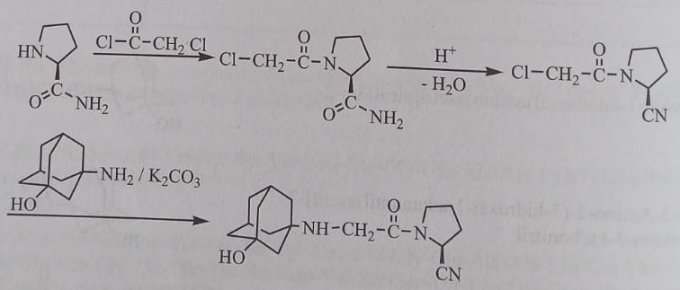
Цианогруппа в структуре соединения метаболизируется путем гидролиза. Неактивный метаболит выводится с мочой.
Саксаглиптин, получивший одобрение FDA в 2009 г., в 10 раз эффективнее ингибирует ДПП-4, чем ситаглиптин и вилдаглиптин. В дозах 2,5 и 10 мг снижает количество HbA1c на 0,5-0,8%, не вызывая существенного увеличения массы тела. Вероятность возникновения гипогликемии очень низкая.
После реакции амидирования саксаглиптина 3-гидроксиадамантан-1-ил-тритиламиноуксусной кислоты 2-аза-бицикло[3.2.0]гексан-3-карбоксамидом в присутствии N-гидроксисукцинимида и дициклогексилкарбодиимида в дихлорметане происходит удаление защитной группы в кислой среде проводили с использованием трифторуксусного ангидрида в триэтиламине, полученном путем превращения карбоксильной группы в нитрильную группу.
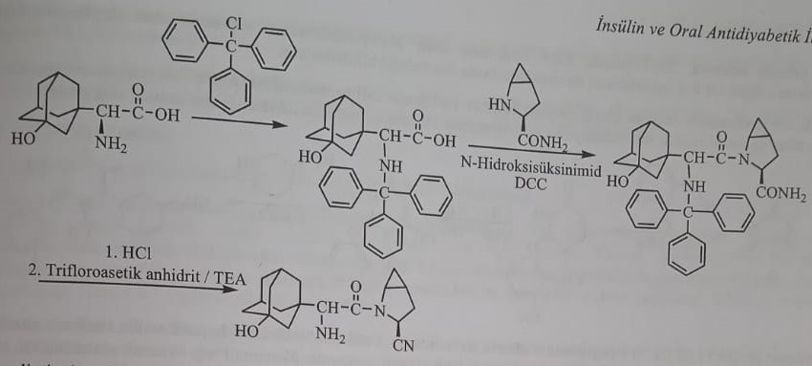
Саксаглиптин метаболизируется как в почках, так и в печени. Половина абсорбированной дозы метаболизируется в печени. Основным метаболитом является 5-гидроксисаксаглиптин, который образуется CYP3A4/5. Метаболит имеет половину активности саксаглиптина в качестве ингибитора ДПП-4.
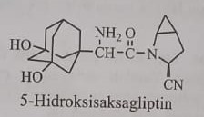
Линаглиптин, производное ксантина, получил одобрение FDA в 2011 году. Соединение ингибирует активность ДПП-4 в плазме более чем на 80% в течение 24 часов. Не следует применять у пациентов с сахарным диабетом 1 типа и диабетическим кетоацидозом. Наиболее важными побочными эффектами являются: инфекция верхних дыхательных путей, заложенность носа, насморк, боль в горле, мышечные и головные боли. 90% соединения выводится с мочой в неизмененном виде.
При синтезе линаглиптина 6-амино-1-метилурацил, полученный взаимодействием этилцианоацетата с этилцианоацетатом в щелочной среде, получают нитрованием азотной кислотой с последующим восстановлением дитионидом натрия и циклизацией формамидом с образованием 3-метилксантинового цикла. После бромирования этого соединения 2-бутин-1-ильная группа в положении 7 из реакции с 1-бром-2-бутинином, 4-метилхиназолин-2-ил метильная группа в положении 1 из реакции с 2-хлорметил-4-метилхиназолином , а затем его синтезируют введением 3-амино-1-пиперидильной группы в положение 8 из реакции с (R)-3-аминопиперидином.
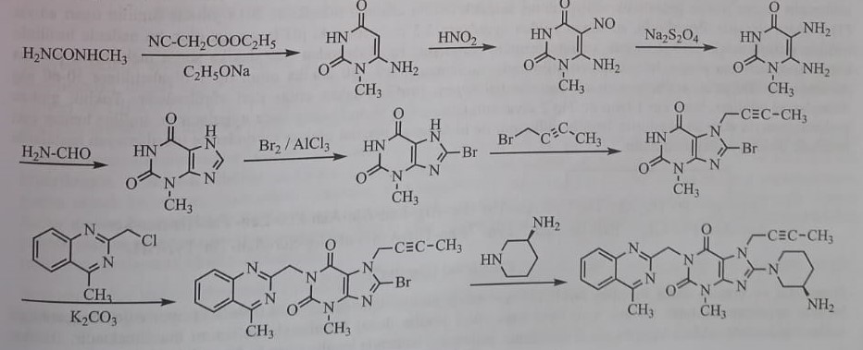
Было обнаружено, что пиримидиндионовый препарат алоглиптин, получивший одобрение FDA в Японии в 2010 и 2013 годах, снижает уровень HbA1c в той же степени, что и ингибиторы ДПП-4.
Соединение получают метилированием производного, полученного реакцией 6-хлорурацила с 2-(бромметил)бензонитрилом в присутствии гидрида натрия и бромида лития с метилиодидом с последующей реакцией с 3R-аминопиперидином.
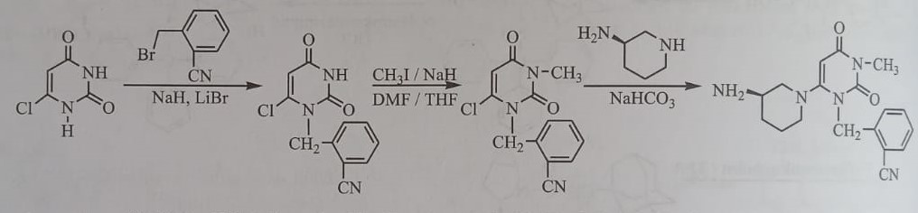
60-70% введенной дозы выводится в неизмененном виде с мочой. Примерно 10-20% метаболизируется в печени при участии ферментов цитохрома CYP2D6 и CYP3A4. Было обнаружено очень небольшое количество метаболитов N-деметила и N-ацетила. Метаболит N-деметил оказывает такое же ингибирующее действие на ДПП-4, как и алоглиптин.
Агонисты фактора
Амилин, одноцепочечный пептидный гормон, содержащий в своей структуре 37 аминокислот, секретируется вместе с инсулином из β-клеток поджелудочной железы, задерживает опорожнение желудка, регулирует уровень сахара в крови за счет снижения секреции глюкагона и эндогенной продукции глюкозы в печени (глюконеогенез). В то же время он воздействует на центр аппетита головного мозга и уравновешивает прием пищи. Было обнаружено, что фактор с такими эффектами и его агонисты способны регулировать уровень глюкозы в плазме. Отсутствие хорошей растворимости амила в растворе ограничивает его использование в качестве лекарства. По этой причине в медицинской практике в качестве лекарственных препаратов используется не сам фактор, а его синтетические аналоги.
Прамлинтид - синтетический аналог амила, полученный в результате замены аминокислот Ala25, Ser28 и Ser29 на пролин для предотвращения ожидаемой и спонтанной агрегации амила. В 2015 году он получил одобрение FDA под названием Simil. Прамлинтид вводят подкожно. Если рН выше 5,5, он агрегирует. Применяется в дозах 30-60 мг при сахарном диабете 1 типа. Применяется перед едой при лечении сахарного диабета 1 и 2 типа. Если заболевание не поддается лечению, то препарат можно использовать в сочетании с инсулином. Однако, поскольку лекарственные формы прамлинтида и инсулина имеют разные показатели рН, эти два препарата нельзя смешивать и использовать вместе в одном шприце. Для снижения риска тяжелой гипогликемии при комбинированном лечении необходимо снизить дозу инсулина на 50%.
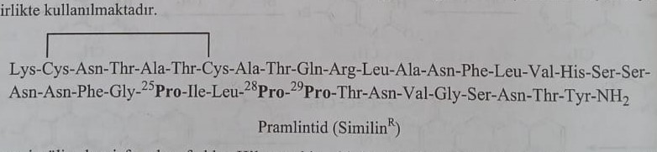
Ингибиторы натрий-глюкозного транспортера белка типа 2 (SGLT-2)
У здоровых людей на глюконеогенез приходится 50-60% продукции глюкозы после ночного голодания. Глюконеогенез происходит в основном в печени и почках. У здоровых людей ежедневно в клубочковый фильтрат переходит 180 г глюкозы, причем большая ее часть реабсорбируется из проксимальных канальцев. В сутки с мочой выделяется всего 0,5 г глюкозы.
Глюкоза, пищевое вещество, всасывается из кишечника с помощью переносчиков глюкозы (транспортеров). Транспортеры глюкозы представляют собой мембраносвязанные гликопротеины. Эти транспортные белки называются переносчиками натрия-глюкозы (SGLT) и переносчиками глюкозы (GLUT). SGLT-1 и SGLT-2, принадлежащие к семейству генов SLC5A, являются наиболее изученными натрий-зависимыми переносчиками глюкозы. SGLT-1 в основном обнаруживается в тонком кишечнике, проксимальных канальцах почек и сердце. Это натрий-зависимый переносчик глюкозы с низкой транспортной способностью и высокой авидностью. SGLT-2 располагается в проксимальных отделах проксимального канальца почки (сегменты S1-S2). Это белок-носитель глюкозы с высокой транспортной способностью и низкой авидностью.
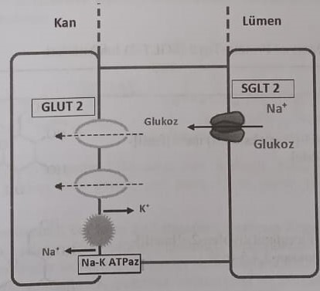
SGLT-2 переносит глюкозу вместе с ионами натрия в эпителиальную клетку путем активного транспорта против градиента плотности. Глюкоза в эпителиальной клетке вводится во внутриклеточное пространство с помощью переносчиков глюкозы типа 2 (GLUT2) и типа 1 (GLUT1), расположенных в базолатеральной мембране, и путем пассивной диффузии. Градиент Na+ для эпителиальной клетки обеспечивается Na-K-АТФазой, расположенной в мембране.
Регуляция гомеостаза глюкозы обеспечивается SGLT-1 и SGLT-2 за счет реабсорбции глюкозы из почек. Большее присутствие SGLT-2 и GLUT-2, обладающих высоким транспортным потенциалом глюкозы в проксимальных отделах проксимальных канальцев, вызывает реабсорбцию большей части глюкозы в клубочковом фильтрате. Оставшаяся глюкоза реабсорбируется посредством SGLT-1, расположенного в дистальной части проксимальных канальцев. Но когда наблюдается высокий уровень глюкозы в плазме, белки SGLT-2 насыщаются молекулами глюкозы, а оставшиеся молекулы глюкозы выводятся с мочой.
Ингибиторы SGLT-2 предотвращают реабсорбцию глюкозы, ингибируя SGLT-2 в проксимальных канальцах почек. В результате увеличивается глюкозурия и снижается количество глюкозы в крови.
В 1833 году французские химики выделили флоризин из коры корней яблони для лечения малярии, лихорадки и инфекционных заболеваний. В исследовании 1975 года было обнаружено, что инфузия флоризина у собак увеличивает выведение глюкозы на 60%. В этом соединении, имеющем структуру β-D-гликозида, одна молекула глюкозы присоединена к двум фенильным кольцам, связанным алкильной промежуточной цепью.
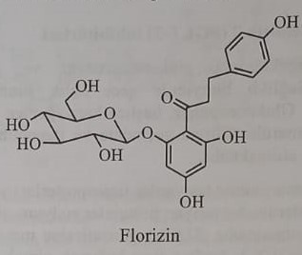
Флоризин, который гидролизуется до глюкозы и флоретина ферментом глюкозидазой в кишечнике, ингибирует как SGLT-1, так и SGLT-2 и имеет низкую биодоступность, что ограничивает применение препарата. В последующие годы были синтезированы более селективные и стабильные дапаглифлозин, канаглифлозин и эмпаглифлозин, толерантные к ферменту β-глюкозидазе, аналоги флоризина по структуре С-гликозида.
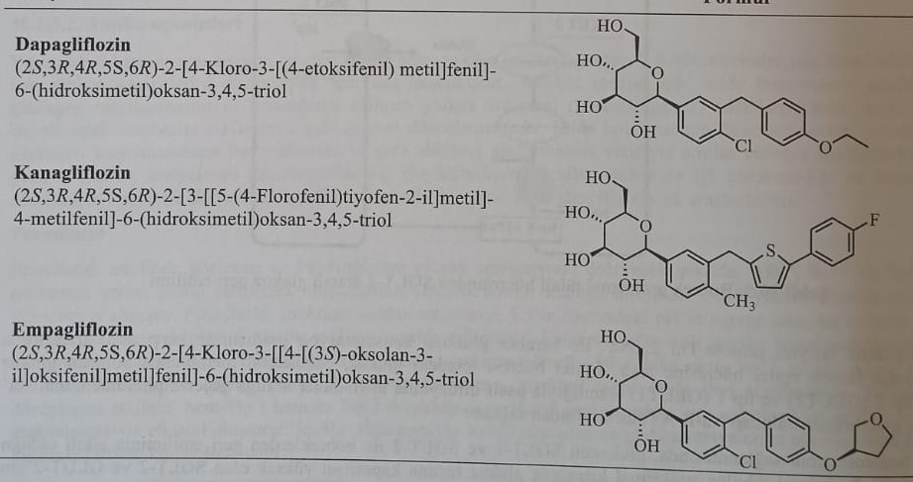
Дапаглифлозин является конкурентным, обратимым и высокоселективным ингибитором SGLT-2. По сравнению с филлоризином этот препарат ингибирует SGLT-2 больше, чем SGLT-1, в 1200 раз. Соединение синтезируют с использованием 2-хлорбензальдегида. После бромирования восстанавливают 2-хлорбензальдегид и получают 5-бром-2-хлор-4,-этоксидифенилметан реакцией алкилирования Фриделя-Крафтса 5-бром-2-хлорбензилхлорида этоксибензолом. Полученное соединение обрабатывали бутиллитием и 2,3,4,6-тетракис-о-триметилсилил-D-глюконолактоном в тетрагидрофуране, затем метансульфокислотой и триэтилсиланом в метаноле.
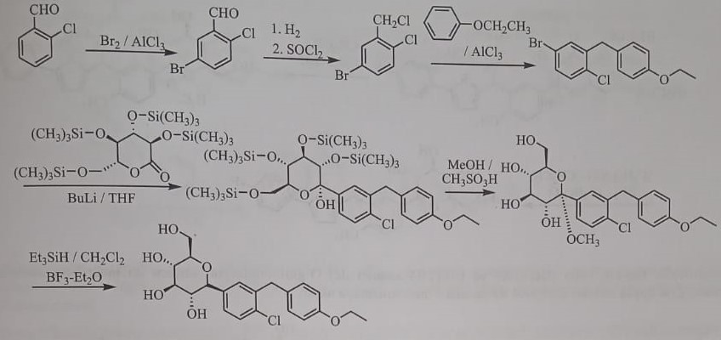
Поскольку дапаглифлозин выводится почками и не остается активного метаболита, его применяют в разовой суточной дозе. Поскольку система цитохрома р450 не участвует в метаболизме дапаглифлозина, было установлено, что препарат в основном подвергается глюкуронированию, гидроксилированию и о- деэтилирование. 3-O-глюкуронид, глюкуронидный конъюгат соединения, образованного UGT1A9, является основным метаболитом.
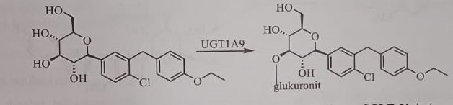
Канаглифлозин получил одобрение FDA в 2013 году под торговым названием Invokana. Это конкурентный, обратимый и селективный ингибитор SGLT-2, он быстро всасывается после приема внутрь, период полувыведения составляет 15-16 часов. Подходит для однократного применения.
Синтез канаглифлозина инициируется реакцией ацилирования Фриделя-Крафтса 5-бром-2-метилбензоилхлорида и 2-(4-фторфенил)тиофена. Полученный 2-(5-бром-2-метилбензоил)-5-(4-фторфенил)тиофен подвергают взаимодействию с йодидом натрия и моноиодидом меди в присутствии N,N-диметилэтилендиамина и добавляют йод в положение 5. После восстановления кетоновой группы в присутствии биогидрида натрия и защиты образовавшегося спирта триметилхлорсиланом соединение подвергают взаимодействию с глюконолактоном, защищенным триметилсилилом, в условиях бутиллитиевого катализа и вводят в структуру оксановое кольцо. После удаления силильных групп метанолом в присутствии метасульфокислоты канаглифлозин синтезируют деметоксилированием в присутствии триэтилсилана и трифторида бора.
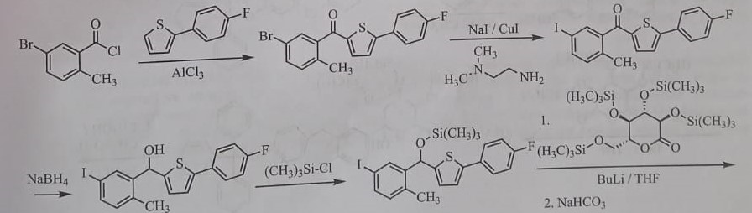
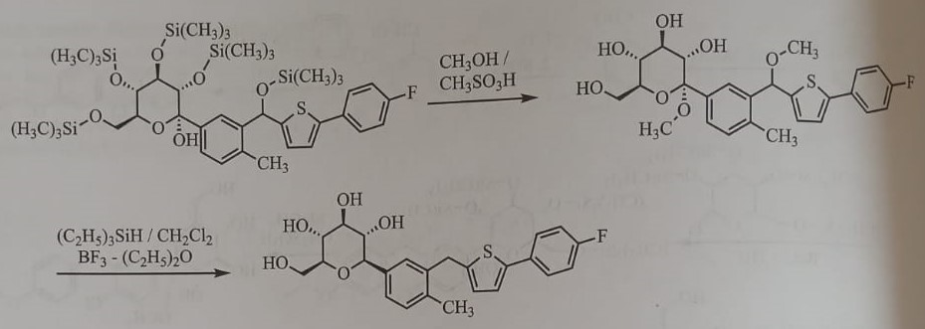
Канаглифлозин превращается в два неактивных метаболита путем O-глюкуронидации через печень (UGLT1A9 и UGT2B4). Он метаболизируется путем окисления CYP3A4 в очень малых количествах.
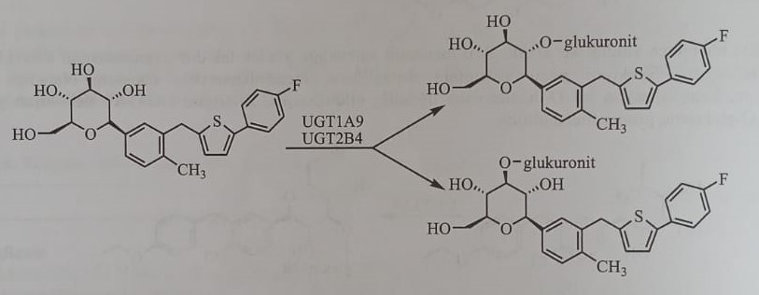
Эмпаглифлозин синтезируется аналогично канаглифлозину с использованием 5-бром-2-хлорбензойной кислоты и этоксибензола.
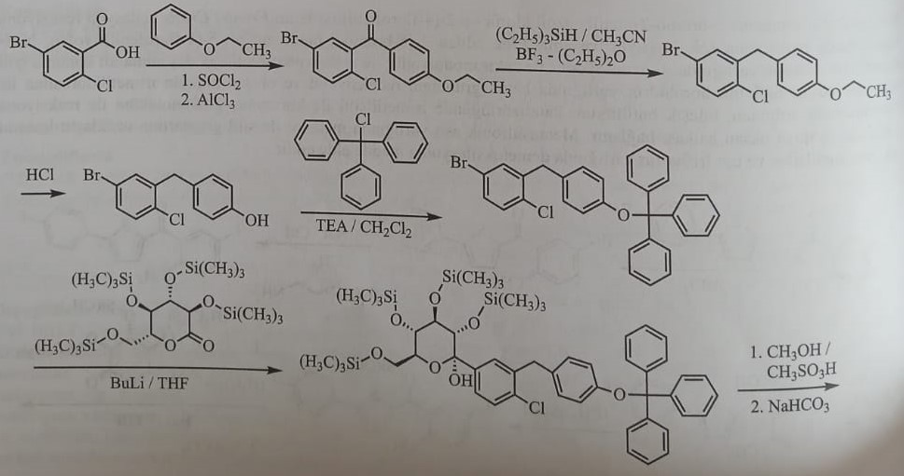
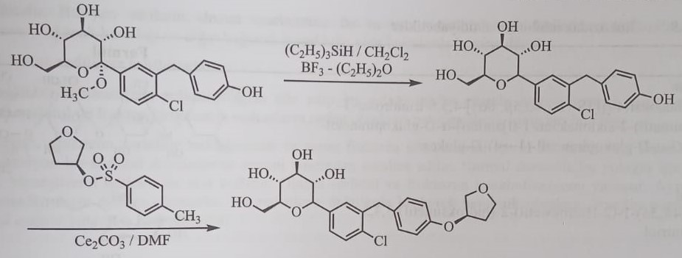
Эмпаглифлозин является еще одним селективным ингибитором SGLT-2, достигая максимальной концентрации в плазме через 1,3-3 часа после перорального приема и с периодом полувыведения 10-19 часов. В зависимости от дозы снижает уровень сахара в крови и увеличивает выделение глюкозы с мочой.
Первичными метаболитами эмпаглифлозина являются 2-О-, 3-О- и 6-О-глюкурониды, образующиеся в результате глюкуронирования 5,-дифосфо-глюкронозилтрансферазами (UG2B7, UGT1A3, UGT1A8 и UGT1A9).
Ингибиторы ферментов. В последние годы усовершенствованы новые методы лечения сахарного диабета, недостаточно просто снизить уровень сахара в крови, исследованы возможности профилактики и устранения патологических состояний, вызванных сахарным диабетом, в медицинскую практику вошли ингибиторы ферментов. Хотя небольшое количество препаратов из этой группы до сих пор включают в лечение, исследования в этом направлении продолжаются.
Некоторые из ингибиторов ферментов, используемых при лечении диабета, ингибируют фермент альдозоредуктазу (ингибиторы альдозоредуктазы), а другие ингибируют фермент α-D-глюкозидазу (ингибиторы глюкозидазы).
Ингибиторы глюкозидазы. α-глюкозидаза и α-амилаза - ферменты, участвующие в углеводном обмене. Слюнная и панкреатическая амилаза обеспечивают превращение полисахаридов в олигосахариды и дисахариды и, таким образом, всасывание из кишечника. Фермент α-глюкозидаза, состоящий из ферментов мальтазы, сахаразы, изомальтазы и глюкоамилазы, обнаруживается в высоких концентрациях в тонком кишечнике и катализирует расщепление дисахаридов на глюкозу и другие моносахариды путем разрыва 1,4-α-гликозидной связи в сахарозе. и мальтоза, которые являются дисахаридами. Обработанные моносахариды всасываются из тонкого кишечника и попадают в кровоток.
Соединения, являющиеся ингибиторами α-глюкозидазы, в основном являются производными сахаров. Акарбоза, аналог олигосахарида, и миглитол, аналог моносахарида, и эмиглитад более активны в отношении этого фермента, чем перевариваемая молекула углевода. В результате переваривание углеводов в кишечнике задерживается, а непереваренные углеводы выводятся из организма с калом, не всасываясь из кишечника.
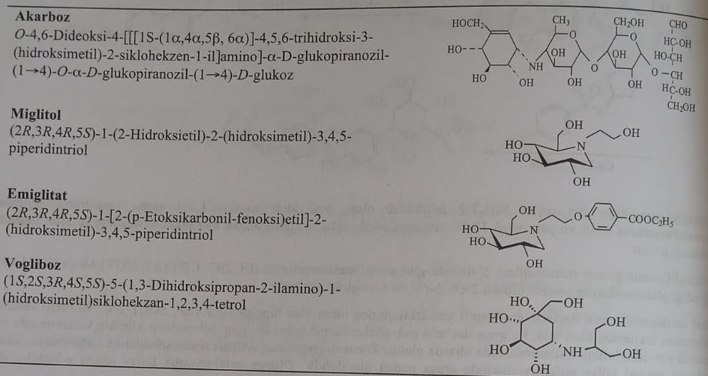
Акарбоза, выпущенная на рынок в 1996 году, является первым ингибитором α-глюкозидазы. Соединение блокирует более слабую глюкоамилазу и панкреатическую α-амилазу. Обладает высокой авидностью в основном к ферменту сахаразе. Ингибируя α-амилазу поджелудочной железы, он предотвращает превращение крахмала в олигосахариды.
Миглитол и воглибоза - другие ингибиторы α-глюкозидазы, используемые в клинике. Постоянное использование этих соединений индуцирует секрецию GLP-1 и снижает эффект DPP-4.
Акарбоза в псевдотетрасахаридной структуре, содержащая ненасыщенный остаток циклита, выделена из актинопланов. Миглитол и эмиглитад синтезировали из 1-дезоксиножиримида ([2R-(2α,3β,4α,5β)]-2-(гидроксиметил)-3,4,5-пиперидинтриола), выделенного из плодов тутового дерева или из культуры Bacillus subtilis DSM 704. сделано. Для этого дезоксиногиримицин реагирует с β-хлорэтанолом или этил-4-(2-хлорэтокси)бензоатом.
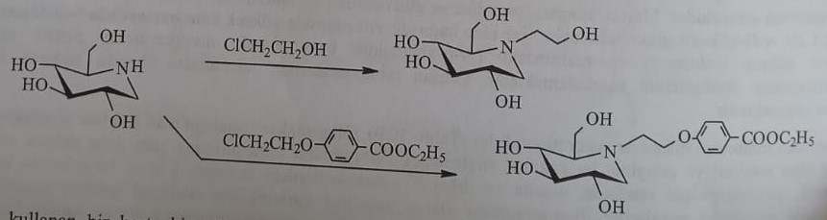
Если у больного, применяющего акарбозу, возникает гипогликемия, в качестве антидота следует принять глюкозу.
Ингибиторы альдозоредуктазы ингибируют этот путь, препятствуя реакции полиолов. В результате гипогликемии в некоторых тканях накапливаются сорбит и фруктоза.
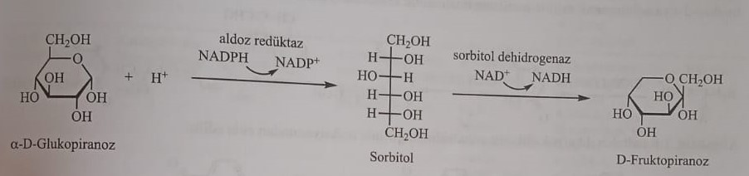
Реакция полиолов катализирует восстановление глюкозы до сорбита, а затем до фруктозы. Первую реакцию катализирует альдозоредуктаза, вторую - сорбитолдегидрогеназа. В норме эта реакция продолжается недолго, а при гипергликемии усиливается. Активный сорбит и фруктоза замедляют метаболизм. Она накапливается в тканях и вызывает патологические состояния, например, фруктоза накапливается в глазах и вызывает катаракту.
Толрестатин является первым ингибитором альдозоредуктазы, включенным в курс лечения. Это соединение длительного действия. Применяется при лечении диабетической нефропатии, ретинопатии и катаракты. Эпельрестат является вторым ингибитором альдозоредуктазы. Используется при лечении диабетической невропатии.
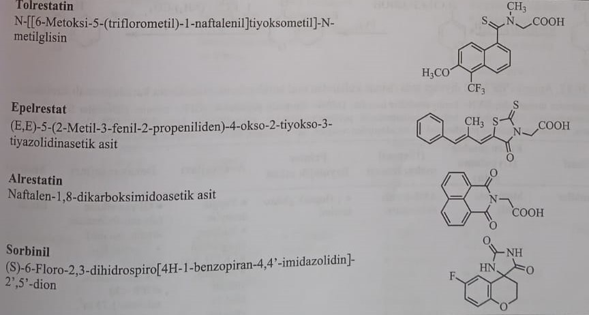
Толрестатин получают реакцией 1-тиокарбамоил-5-трифторметил-6-метоксинафталина с N-метиламиноуксусной кислотой.
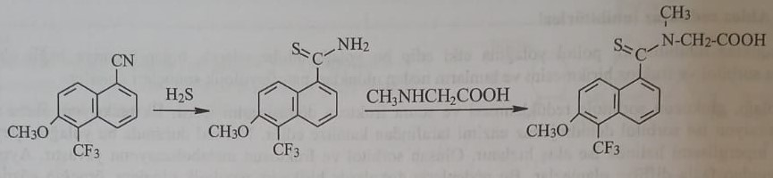
Эпелрестат получают конденсацией роданина N-уксусной кислоты (4-оксо-2-тиоксо-3-тиазолидинуксусной кислоты) с α-метилкоричным альдегидом, который образуется при реакции хлоруксусной кислоты с дитиокарбаматом аммония.
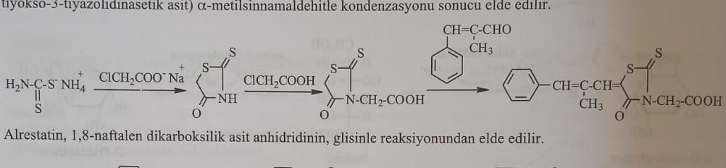
Алрестатин получают реакцией ангидрида 1,8-нафталиндикарбоновой кислоты с глицином.
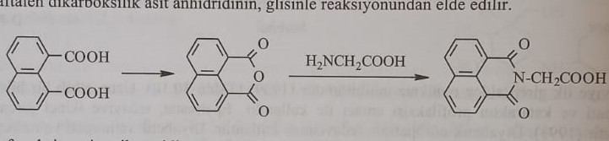
Достигнуто действие смеси цианида калия и карбоната аммония на 6-фторбензопиран-4-он, полученный в результате циклизации сорбинил-п-фторфеноксипропионовой кислоты с полифосфорной кислотой (ПФК) (синтез гидантоина). После окончания реакции энантиомер S разделяют на энантиомеры.
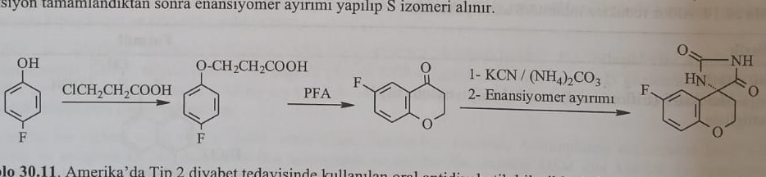
Сравнительная таблица противодиабетических соединений
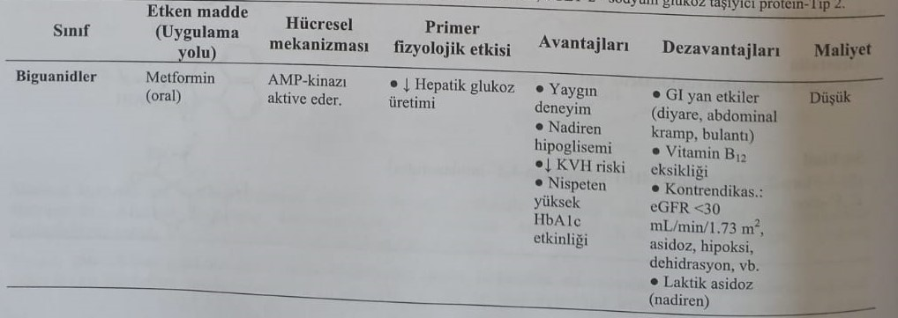
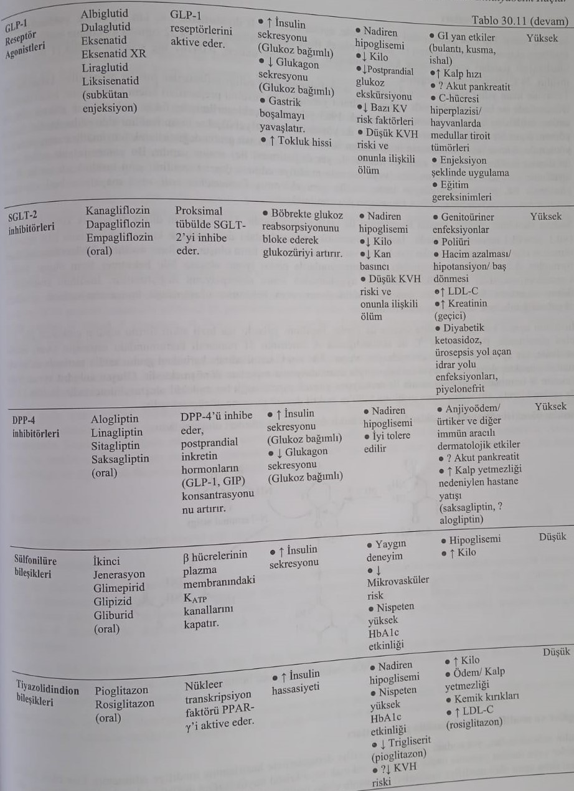
Инсулин и аналоги. Инсулин вводят пациенткам со всеми типами диабета 1 и гестационного диабета и даже некоторыми типами диабета 2 в/в, внутримышечно или подкожно. Активность инсулина выражается в единицах действия инсулина. Смесь очищенного 52% бычьего и 48% свиного инсулина принята в качестве международного стандарта инсулина. Одна единица действия инсулина равна 0,04167 мг стандартной активности инсулина. 1 мг стандартного инсулина означает 24 МЕ активности инсулина.
Препараты инсулина, извлеченные и очищенные от крупного рогатого скота или свиней, использовались в лечении в течение многих лет. В настоящее время вместо инсулина, полученного от животных, используют препараты человеческого инсулина. Человеческий инсулин был впервые синтезирован из аминокислот в 1963 году. Однако этот не очень выгодный с экономической точки зрения способ не получил промышленного значения. В настоящее время человеческий инсулин получают в промышленности двумя способами. В первом способе человеческий инсулин получают путем замены в свином инсулине аминокислот, отличных от человеческого инсулина (замена аланина В-30 в свином инсулине на треонин путем ферментативной транспептидации). Человеческий инсулин, полученный этим методом, считается полусинтетическим человеческим инсулином.
Только мономерный инсулин может взаимодействовать с рецепторами инсулина. Природный инсулин существует в мономерной форме в низких физиологических концентрациях (<0,1 мкмоль/л). В препаратах инсулина димеризуется в больших дозах (0,6 ммоль/л). При нейтральном pH он образует гексамерную форму в присутствии ионов цинка, и эта форма является запасной формой инсулина в β-клетках. Изменения концентрации инсулина могут также изменить его абсорбцию после подкожного введения. Абсорбционная форма инсулина представляет собой мономерную форму. Поэтому инсулин в димерной или гексамерной формах очень трудно всасывается при подкожном введении.
Инсулин также имеет проблему химической нестабильности. В течение многих лет единственная быстродействующая форма инсулина, инсулин-цинк, представляла собой раствор с рН 2-3. При хранении этого раствора при 4ºC аминокислота аспарагин (Asn) в положении 21 А-цепи подвергается дезаминированию на 1-2% в месяц. Карбоксильная группа на С-конце Asn циклизуется до ангидрида в кислой среде, которая затем реагирует с водой, подвергаясь дезаминированию. Образовавшийся ангидрид также реагирует с фенилаланином на N-конце другой цепи с образованием поперечно-сшитой молекулы.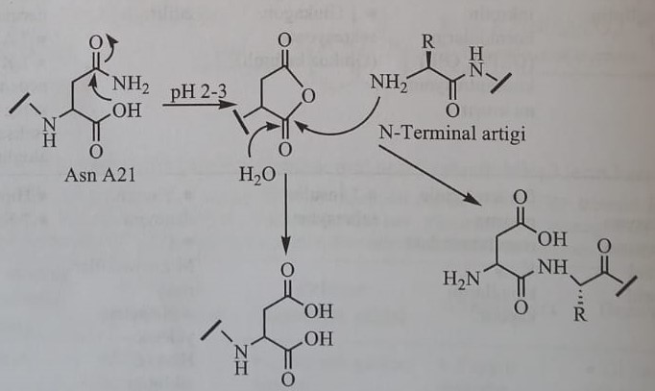
Обычные и модифицированные препараты инсулина. Препараты инсулина содержат немодифицированный инсулин короткого действия, приготовленный в указанных выше изображениях и степенях чистоты. Препараты с большей продолжительностью действия (протамин-цинк-инсулин, глобин-цинк-инсулин и ленточный инсулин), получаемые путем добавления в структуру инсулина другого вещества или изменения размера кристаллов, называются модифицированными препаратами инсулина.
Обычный инсулин. Немодифицированный инсулин называется обычным инсулином. Это инсулин короткого действия. При приготовлении препарата инсулин осаждают в среде хлорида цинка и таким образом получают кристаллический обычный инсулин. Кристаллы в основном представляют собой гексамеры, содержащие 6 молекул инсулина. Если преципитацию проводить добавлением в среду хлорида цинка, образуется аморфный обычный инсулин. В настоящее время аморфный обычный инсулин не используется.
Обычный инсулин представляет собой раствор кристаллического цинка инсулина. Это единственный препарат инсулина в форме раствора. Другие препараты инсулина применяют в виде суспензии. Обычный инсулин имеет короткое действие и является единственным инсулином, который можно вводить внутривенно. Обычный инсулин также называют растворимым инсулином. Обычный раствор инсулина для инъекций предварительно готовили на фосфатном буферном растворе с рН=3. С 1970 г., после совершенствования методов, позволяющих очищать инсулин от продуктов загрязнения, стали получать препараты обычного инсулина, не осаждающиеся в среде с рН=7. Было обнаружено, что этот препарат, называемый нейтральным обычным инсулином, более стабилен, чем препараты инсулина в кислой среде.
Модифицированные препараты инсулина являются протамин-цинк-инсулин и ленточный инсулин. Это препараты длительного или среднего действия.
Протамин-инсулин-цинк получают при взаимодействии инсулина-цинка с протамином (белок простой структуры, получаемый из спермы форели) в фосфатно-буферном растворе, а его нейтрализацией - изофан-инсулин или НПХ-инсулин (N-нейтральный Р-протамин Н-Хагедорна). (имя исследователя, улучшившего формулу)) получается. При обработке инсулина глобулином, полученным из крови крупного рогатого скота, получают глобулин-инсулин-цинк.
При добавлении раствора хлорида цинка к буферному раствору ацетата инсулина, в зависимости от концентрации цинка, инсулин переходит в аморфную или кристаллическую форму. Препараты инсулина, приготовленные этим методом, называются препаратами инсулина цинка или ленточным инсулином.
Аморфный продукт представляет собой полумедленный инсулин (семилент), а кристаллический инсулин называется очень медленным инсулином (ультра тейп).Смесь 30% семилентного и 70% ультраленточного инсулина называется медленным инсулином (тейп). Семилент-инсулин подобен обычному инсулину, а ультралент-инсулин подобен инсулину НПХ.

Аналоги инсулина. Аналоги инсулина сгруппированы по скорости начала действия и продолжительности действия.
Аналоги короткого действия. В отношениях структура-активность было обнаружено, что путем изменения или удаления аминокислотных остатков на С-конце В-цепи предотвращается образование димера, неактивной формы инсулина, без изменения биологического эффекта. Предотвращение образования димеров приводит к быстрому началу действия. Поэтому быстродействующие аналоги инсулина были получены синтетическим путем по технологии рекомбинантной ДНК путем внесения изменений в С-конец В-цепи или путем добавления новых групп.
Первым продуктом в этой группе, получившим одобрение FDA, является инсулин лизпро. Аминокислотный состав инсулина лизпро идентичен человеческому инсулину. Только пролин в положении 28 В-цепи заменен лизином в положении 29 этого аналога инсулина.
Инсулин аспарт получают в результате замены пролина в положении 28 В-цепи инсулина на аспарагиновую кислоту. После подкожного введения инсулин аспарт быстро диссоциирует на димеры и мономеры.
Инсулин глулизин получают путем замены аргинина в положении 3 на лизин и лизина в положении 29 на глутаминовую кислоту в цепи В. Эффекты лизпро, аспарта и глулизина начинаются через 15 минут, достигают максимума через 30-90 минут и продолжаются 3-4 часа.
Аналоги длительного действия. Инсулин гларгин. Первый аналог человеческого инсулина длительного действия. Его получают заменой аспарагина в положении 21 А-цепи инсулина на глицин и добавлением двух аргининов к С-концу В-цепи. Инсулин гларгин растворяется в слабокислой среде. Он находится в форме гексамера. Эта форма медленно растворяется и имеет длительный эффект.
Инсулин детемир получают путем соединения миристиновой кислоты жирной кислоты с аминокислотой лизином в положении 29 В-цепи инсулина и удалением треонина в положении 30 из молекулы. Благодаря миристиновой кислоте кожа связывается с альбумином в тканях и позже превращается в мономер.
Инсулин Деглюдек является новейшим алкилированным аналогом инсулина второго поколения сверхдлительного действия. Он был зарегистрирован в Японии, Европе, Мексике и 60 странах. Он был получен путем удаления треонина в 30-м положении инсулина и объединения гамма-L-глутамил промежуточной цепи аминокислоты лизина в 29-м положении в В-цепи с гексадекандиовой кислотой. При подкожном введении соединения образуется солюбилизированный гексамер, из которого медленно высвобождаются мономеры, одновременно оказывающие комбинированное депо-действие на альбумины плазмы. Продолжительность эффекта 42 часа.
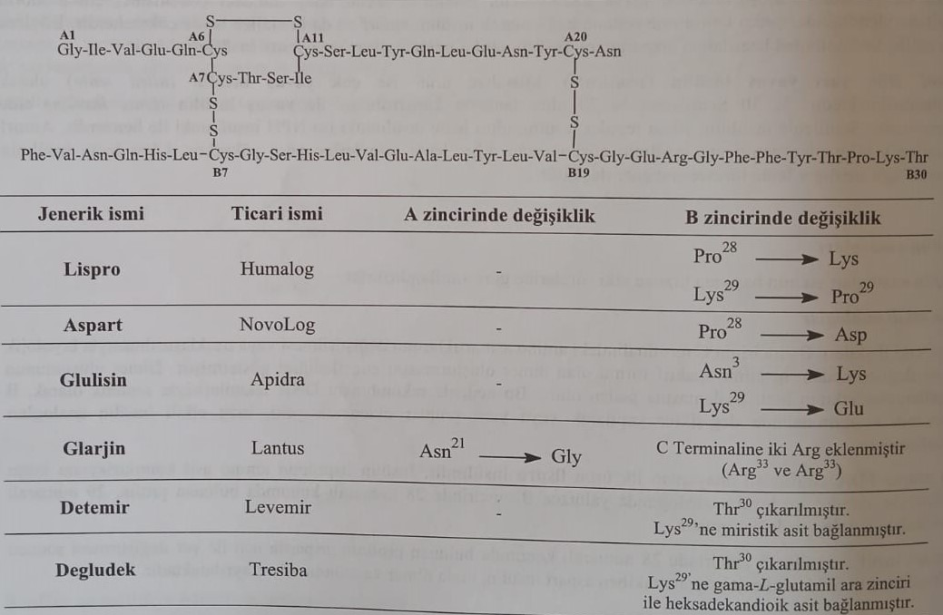
Типы инсулина и продолжительность действия
